TỔNG LIÊN ĐOÀN LAO ĐỘNG VIỆT NAM

**TRƯỜNG ĐẠI HỌC TÔN ĐỨC THẮNG**

**KHOA CÔNG NGHỆ THÔNG TIN**



**BÁO CÁO GIỮA KỲ**

**XỬ LÝ DỮ LIỆU LỚN**

**THU THẬP VÀ KHAI PHÁ DỮ LIỆU QUOTES**

*Người hướng dẫn*: **GV BÙI THANH HÙNG**

*Người thực hiện*: **LÊ HOÀNG LONG – 518H0035**

Lớp **: 18H50205**

Khoá  **: 22**

**THÀNH PHỐ HỒ CHÍ MINH, NĂM 2021**

TỔNG LIÊN ĐOÀN LAO ĐỘNG VIỆT NAM

**TRƯỜNG ĐẠI HỌC TÔN ĐỨC THẮNG**

**KHOA CÔNG NGHỆ THÔNG TIN**



**BÁO CÁO GIỮA KỲ MÔN XỬ LÝ DỮ LIỆU LỚN**

**THU THẬP VÀ KHAI PHÁ DỮ LIỆU QUOTES**

Người hướng dẫn: **GV BÙI THANH HÙNG**

Người thực hiện: **LÊ HOÀNG LONG**

Lớp **: 18H50205**

Khoá  **: 22**

**THÀNH PHỐ HỒ CHÍ MINH, NĂM 2021**

LỜI CẢM ƠN

Em xin gửi lời cảm ơn tới giảng viên bộ môn thầy Bùi Thanh Hùng đã dạy dỗ, giảng dạy nhiệt tình và dành thời gian quý báu giúp chúng em hiểu và làm bài dễ hơn, trong quá trình học có một vài tuần gặp khó khăn do ảnh hưởng dịch Covid-19 phải học online nhưng thầy vẫn tạo điều kiện giúp đỡ sinh viên gặp khó khăn trong quá trình làm bài. Do chưa có nhiều kinh nghiệm làm để tài, trong bài tiểu luận chắc chắn sẽ không tránh khỏi những thiếu sót. Rất mong nhận được sự nhận xét, ý kiến đóng góp, phê bình từ phía thầy và các bạn. Em chúc thầy luôn nhiều sức khỏe để tiếp tục đóng góp cho sự nghiệp giáo dục của nước nhà.

**ĐỒ ÁN ĐƯỢC HOÀN THÀNH**

**TẠI TRƯỜNG ĐẠI HỌC TÔN ĐỨC THẮNG**

Tôi xin cam đoan đây là sản phẩm đồ án của riêng tôi / chúng tôi và được sự hướng dẫn của GV Bùi Thanh Hùng. Các nội dung nghiên cứu, kết quả trong đề tài này là trung thực và chưa công bố dưới bất kỳ hình thức nào trước đây. Những số liệu trong các bảng biểu phục vụ cho việc phân tích, nhận xét, đánh giá được chính tác giả thu thập từ các nguồn khác nhau có ghi rõ trong phần tài liệu tham khảo.

Ngoài ra, trong đồ án còn sử dụng một số nhận xét, đánh giá cũng như số liệu của các tác giả khác, cơ quan tổ chức khác đều có trích dẫn và chú thích nguồn gốc.

**Nếu phát hiện có bất kỳ sự gian lận nào tôi xin hoàn toàn chịu trách nhiệm về nội dung đồ án của mình.** Trường đại học Tôn Đức Thắng không liên quan đến những vi phạm tác quyền, bản quyền do tôi gây ra trong quá trình thực hiện (nếu có).

*TP. Hồ Chí Minh, ngày tháng năm*

*Tác giả*

*(ký tên và ghi rõ họ tên)*

*Lê Hoàng Long*

PHẦN XÁC NHẬN VÀ ĐÁNH GIÁ CỦA GIẢNG VIÊN

**Phần xác nhận của GV hướng dẫn**

_______________________________________________________________________________________________________________________________________________________________________________________________________________________________________________________________________________________________________________________________________________________________________________________________________________

Tp. Hồ Chí Minh, ngày tháng năm

(kí và ghi họ tên)

**Phần đánh giá của GV chấm bài**

_______________________________________________________________________________________________________________________________________________________________________________________________________________________________________________________________________________________________________________________________________________________________________________________________________________

Tp. Hồ Chí Minh, ngày tháng năm

(kí và ghi họ tên)

TÓM TẮT

Ở bài báo cáo này chúng ta sẽ thực hành về việc crawl 1 trang web cũng như hiểu cấu trúc của trang web đó. Sau đó ta sẽ chuẩn hóa dữ liệu cũng như tìm hiểu hiểu rõ về dữ liệu đó.

MỤC LỤC

LỜI CẢM ƠN i

PHẦN XÁC NHẬN VÀ ĐÁNH GIÁ CỦA GIẢNG VIÊN iii

TÓM TẮT iv

MỤC LỤC 1

DANH MỤC CÁC BẢNG BIỂU, HÌNH VẼ, ĐỒ THỊ 4

CHƯƠNG 1 5

THU THẬP DỮ LIỆU 5

1.1 Bạn hãy viết code cào dữ liệu từ trang web trên, lưu kết quả vào 1 file tương ứng (kq.txt) và mô tả ngắn gọn về cấu trúc của trang Web trên? (10 điểm) 5

1.2 Với dữ liệu bạn vừa cào về, bạn hãy thực hiện các yêu cầu sau: 7

a. Hãy đọc tất cả các thẻ html (div) với lớp là “quote” và lưu nó trong biến ‘result’, hiển thị giá trị biến ‘result’ ra màn hình? (5 điểm) 7

b. Hãy tìm trong biến ‘result’ vừa rồi các dữ liệu có chứa “small” với class là “author” và in kết quả ra màn hình? (5 điểm) 7

c. Hãy viến hàm tacgiaLink() để lấy nội dung của mỗi tác giả. Với mỗi tác giả in ra màn hình các nội dung (Tên tác giả, Đường link của tác giả, Ngày tháng năm sinh, Và câu nói nổi tiếng của tác giả)? (15 điểm) 8

d. Hãy lưu kết quả ở câu c vào file Quote.csv tương ứng, với mỗi tác giả là 1 dòng dữ liệu. Bạn được yêu cầu thu thập ít nhất 40 câu hỏi nổi tiếng từ trang web trên một cách tự động theo code của các ý trên? (5 điểm) 10

CHƯƠNG 2 13

KHAI PHÁ DỮ LIỆU 13

2.1 Xử lý dữ liệu – Data Imputation (5 điểm): 13

a. Một số dữ liệu của trường ngày sinh chưa có bạn hãy đề xuất cách điền? 13

b. Bạn hãy thêm trường Tuoi (Tuoi) và đề xuất cách điền tuổi của tác giả? 16

2.2 Khám phá dữ liệu – Data Exploration (15 điểm): 17

a. Thống kê tác giả và câu nói nổi tiếng có trong bộ dữ liệu: 17

b. Thống kê về năm sinh và độ tuổi của tác giả: 19

c. Thống kê về các câu nói nổi tiếng như: câu dài nhất, ngắn nhất theo ký tự: 20

d. Thống kê về các câu nói nổi tiếng như: câu dài nhất, ngắn nhất theo từ: 22

e. Thống kê về các từ được sử dụng trong các câu nói và tần suất xuất hiện của từng từ: 23

2.3 Trích xuất đặc trưng – Feature Extraction (5 điểm): 26

2.4 Suy luận (25 điểm): 29

a. Hãy dự đoán tên của người nổi tiếng theo câu nói dựa trên các đặc trưng bạn trích xuất ở trên và đánh giá trên bộ dữ liệu đã cho với tỉ lệ Train Test và các độ đo phì hợp? (15 điểm) 29

b. Hãy đề xuất cách tính độ tương đồng phong cách nói giữa các tác giả và tìm ra các tác giả có phong cách nói tương đồng nhau nhất? (10 điểm) 32

**DANH MỤC KÍ HIỆU VÀ CHỮ VIẾT TẮT**

**CÁC KÝ HIỆU**

**CÁC CHỮ VIẾT TẮT**

DANH MỤC CÁC BẢNG BIỂU, HÌNH VẼ, ĐỒ THỊ

**DANH MỤC HÌNH**

**DANH MỤC BẢNG**

CHƯƠNG 1

THU THẬP DỮ LIỆU

* 1. 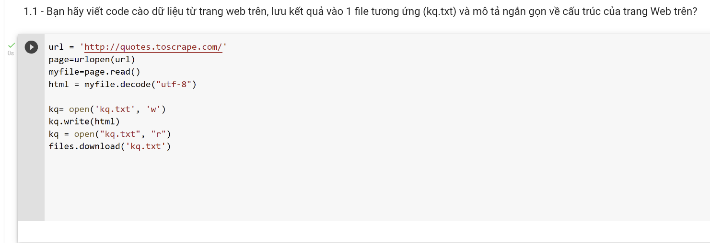Bạn hãy viết code cào dữ liệu từ trang web trên, lưu kết quả vào 1 file tương ứng (kq.txt) và mô tả ngắn gọn về cấu trúc của trang Web trên? (10 điểm)

Đầu tiên ta sẽ cho biến url sẽ chưa link của trang mà ta muốn cào dữ liệu về sau đó ta sẽ mở trang và đọc trang đó và decode nó về dạng html. Tiếp đến ta sẽ tạo file là kq.txt và ghi html đã decoe và file và tải file kq.txt về máy.

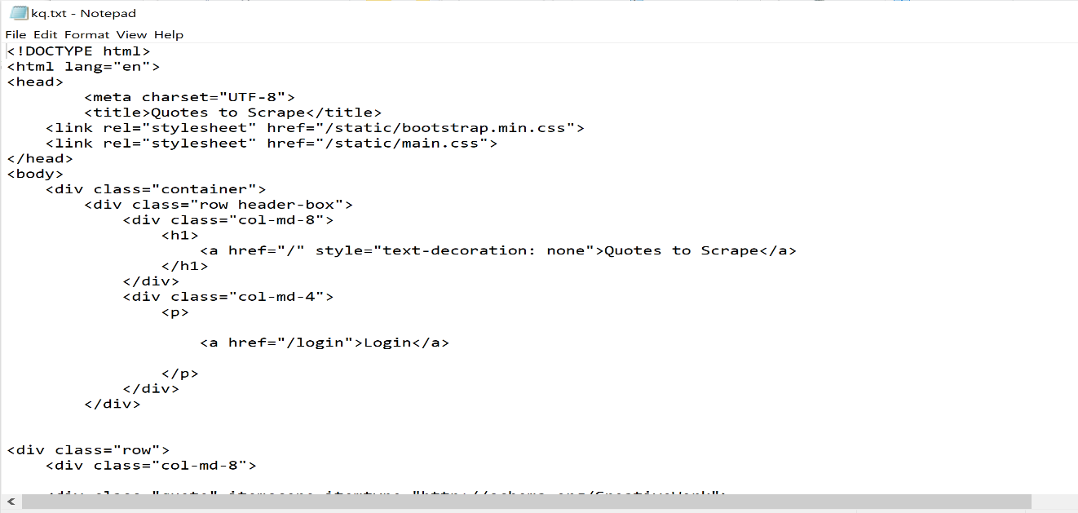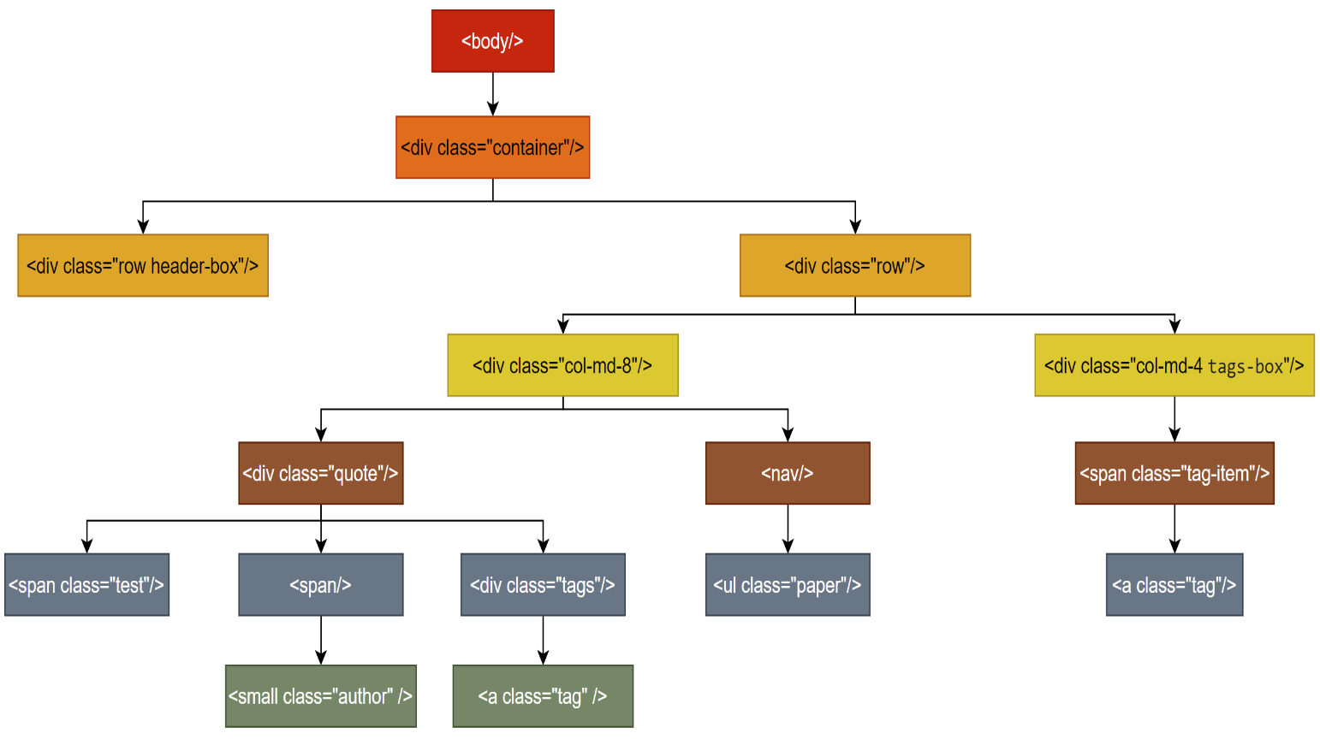

Mô tả ngắn gọn về cấu trúc trang Web. Trang Web có hai thẻ đó là thẻ head và thẻ body. Ở thẻ body ta có thể nhìn và hình minh họa để thấy cấu trúc của body cũng như phần nội dung chính của trang Web. Trong body sẽ có thẻ div với class chính là container. Trong class container sẽ có 2 class chính là row header-box và row. Ở thẻ row sẽ có 2 class con là col-md-8 và thẻ col-md-4 tags-box. Ở thẻ col-md-8 sẽ chứa 2 thẻ con là quote và nav. Thẻ quote sẽ chứ text, span và tags. Ở thẻ span sẽ chứ thẻ small với class là author và thẻ tag sẽ chứa thẻ a với class là tag. ở thẻ nav thì sẽ chứ ul với class là paper. Ở thẻ tags-box sẽ chứ thẻ span với class là tag-item. Trong thẻ tag-item sẽ chứ thẻ a với class là tag.

* 1. Với dữ liệu bạn vừa cào về, bạn hãy thực hiện các yêu cầu sau:

1. 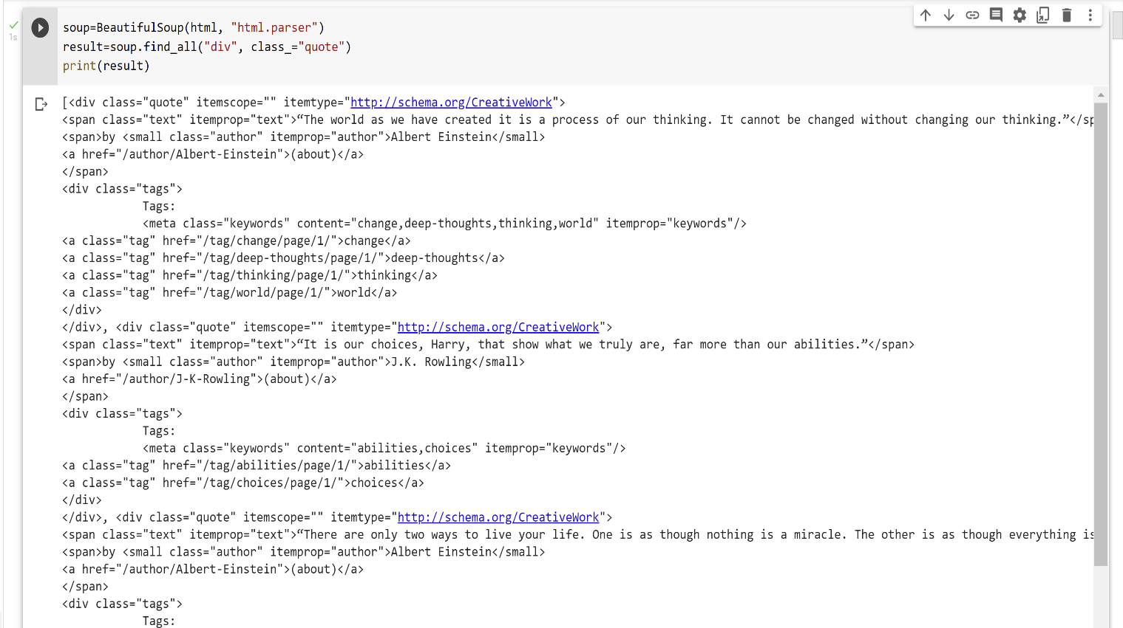Hãy đọc tất cả các thẻ html (div) với lớp là “quote” và lưu nó trong biến ‘result’, hiển thị giá trị biến ‘result’ ra màn hình? (5 điểm)

Ở phần này ta sẽ sử dụng thư viện BeautifulSoup để đọc html. Tiếp đến khi nhìn vào cấu trúc ta sẽ tìm tất cả thẻ div với class là quote và lưu vào biến result và in ra.

1. Hãy tìm trong biến ‘result’ vừa rồi các dữ liệu có chứa “small” với class là “author” và in kết quả ra màn hình? (5 điểm)

Khi ta có biến result với tất cả class là quote thì dựa theo cấu trúc trang web thì class quote có chứa thẻ small có class là author thì ta sẽ cho chạy vòng lặp với mỗi r trong biến result thì ta sẽ tìm thẻ small với class là author và ta .next để lấy phần nội dung của thẻ thì ta sẽ có tất cả các tác giả của trang đầu web.

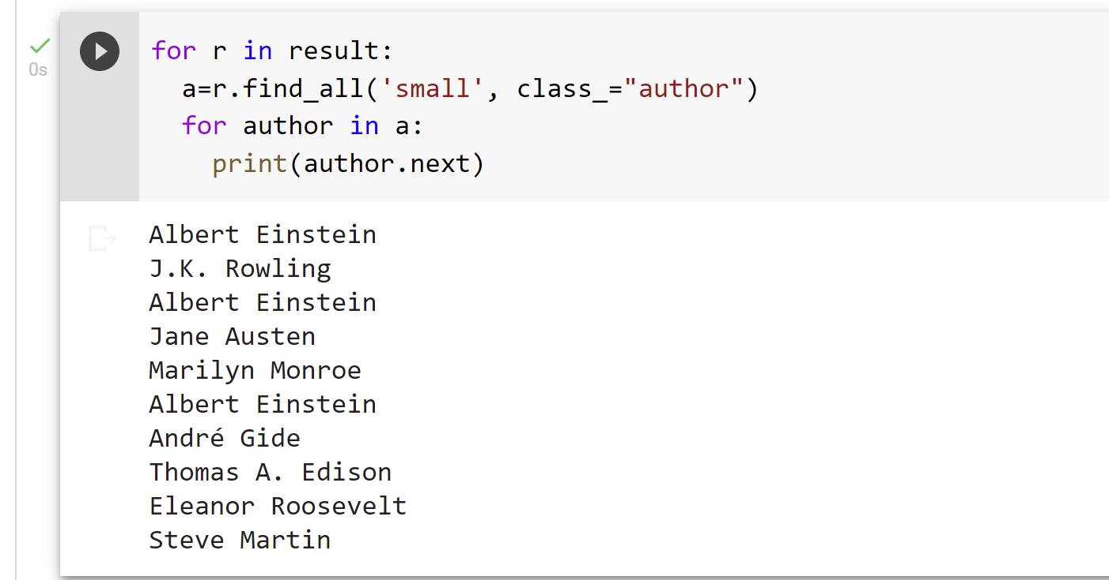

1. Hãy viến hàm tacgiaLink() để lấy nội dung của mỗi tác giả. Với mỗi tác giả in ra màn hình các nội dung (Tên tác giả, Đường link của tác giả, Ngày tháng năm sinh, Và câu nói nổi tiếng của tác giả)? (15 điểm)

Đầu tiên ta sẽ tạo mảng là dsQuote trông. Sau đó ta sẽ viết hàm tacgiaLink() sau đó ta sẽ chạy vòng lặp trong biến result. Trong vòng lặp ta sẽ tạo mỗi quote là một mãng để lưu quote của từng tác giả. Khi chạy vọng lặp ta sẽ tìm thẻ small với class là author sau đó ta sẽ .text để lấy nội dung thẻ là tên của tác giả và append vào quote. Tiếp theo ta sẽ lấy đường link của tác giả. Ta sẽ tìm thẻ a và lấy nội dung của thuộc tính href sau đó ta sẽ nối đường dẫn ban đầu của trang web là <https://quotes.toscrape.com/> ta sẽ nối với href của mỗi tác giả và ta sẽ thêm dấu / để hoàn thành link đối với mỗi tác giả. Tiếp đến ta sẽ truy cập và đường lịch đó đọc file và decoe ta sẽ được html của trang về thông tin tác giả. Ta sẽ tìm thẻ span với class là author-born-date để lấy ngày tháng năm sinh. Tiếp đến ta trở về mỗi tác giả tron result để tìm thẻ sapn với class là text. Ta sẽ bỏ đi “” ở 2 đầu bằng thẻ strip và append và quote. Cuối cùng kế thúc 1 lần lặp ta sẽ append quote vào dsQuote. Ta sẽ có dsQuote với dạng list to list với mỗi list là tác giả riêng. Và ta sẽ lặp để in ra thông tin từng tác giả.

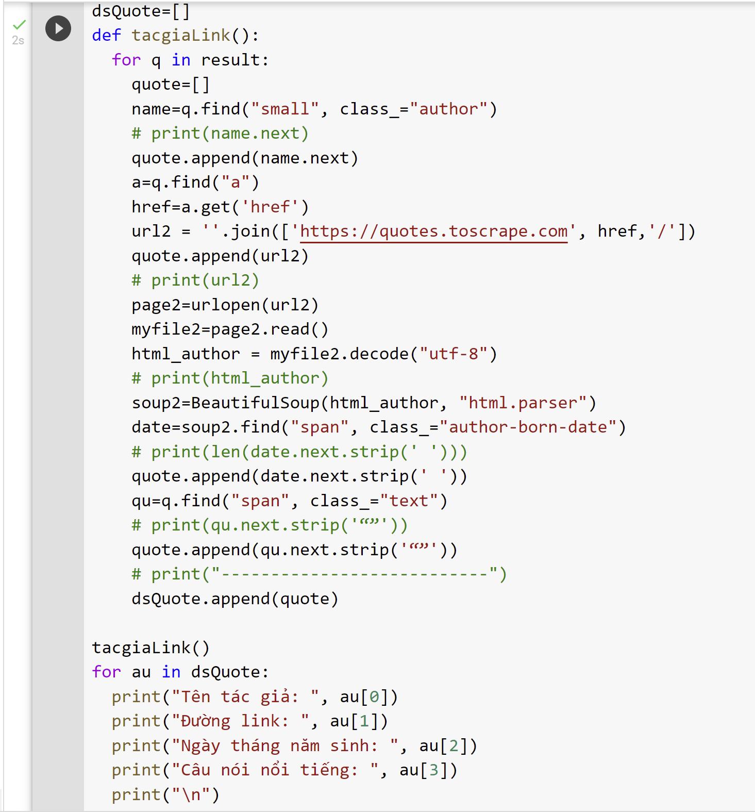

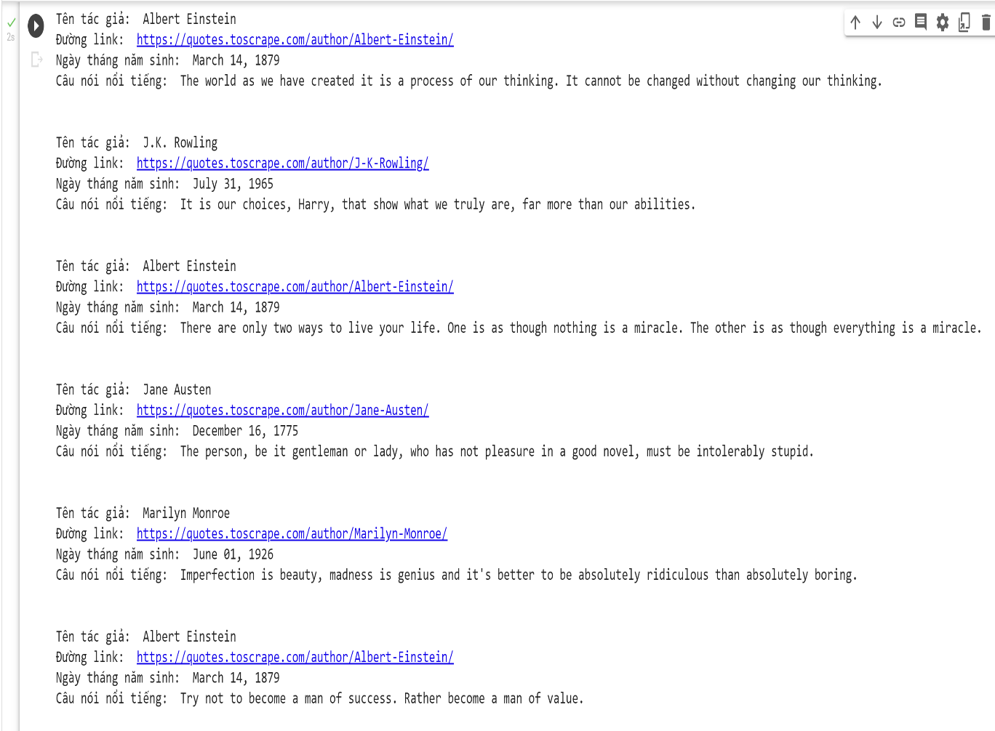

1. Hãy lưu kết quả ở câu c vào file Quote.csv tương ứng, với mỗi tác giả là 1 dòng dữ liệu. Bạn được yêu cầu thu thập ít nhất 40 câu hỏi nổi tiếng từ trang web trên một cách tự động theo code của các ý trên? (5 điểm)

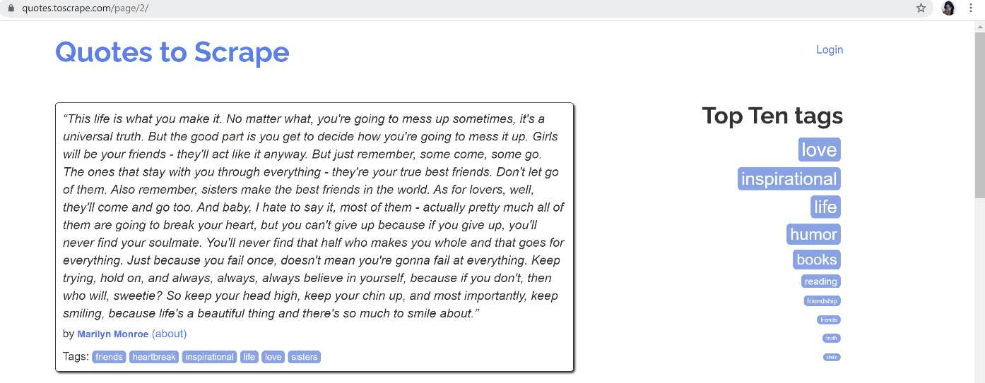Ta nhận thấy mỗi khi qua các trang sau của trang web đều có dạng là "https://quotes.toscrape.com/page/"+ số trang +"/".

Ta sẽ tạo một hàm với tham số là n tượng trung cho số trang khi đó ta có url là "https://quotes.toscrape.com/page/"+str(n)+"/". Tiếp đến ta sẽ mở trang web và đọc, sau đó decode đó và đưa nó về dạng html. Tương tự như cấu trúc trang web trước ta sẽ làm biến result là tất cả thẻ div với class và quote tương tự như trên bên trong biến result ta sẽ tìm tên, đường link, ngày tháng năm sinh câu nói nổi tiếng của mỗi tác giả. Tiếp đến ta sẽ chop chạy vong lặp từ 2 tới 7 tương tự ta sẽ lấy trang từ 2 tới 6 và append và dsQuote đã chạy câu trên ta sẽ có tổng lấy từ từ trang 1 tới 6 là 60 câu nói. Ta sẽ tạo 1 file Quote.csv và mở ra để viết với các header là Tacgia, Link, Namsinh, Quote. Và ta sẽ viết hang theo dsQuote vô sau đó tải file về.

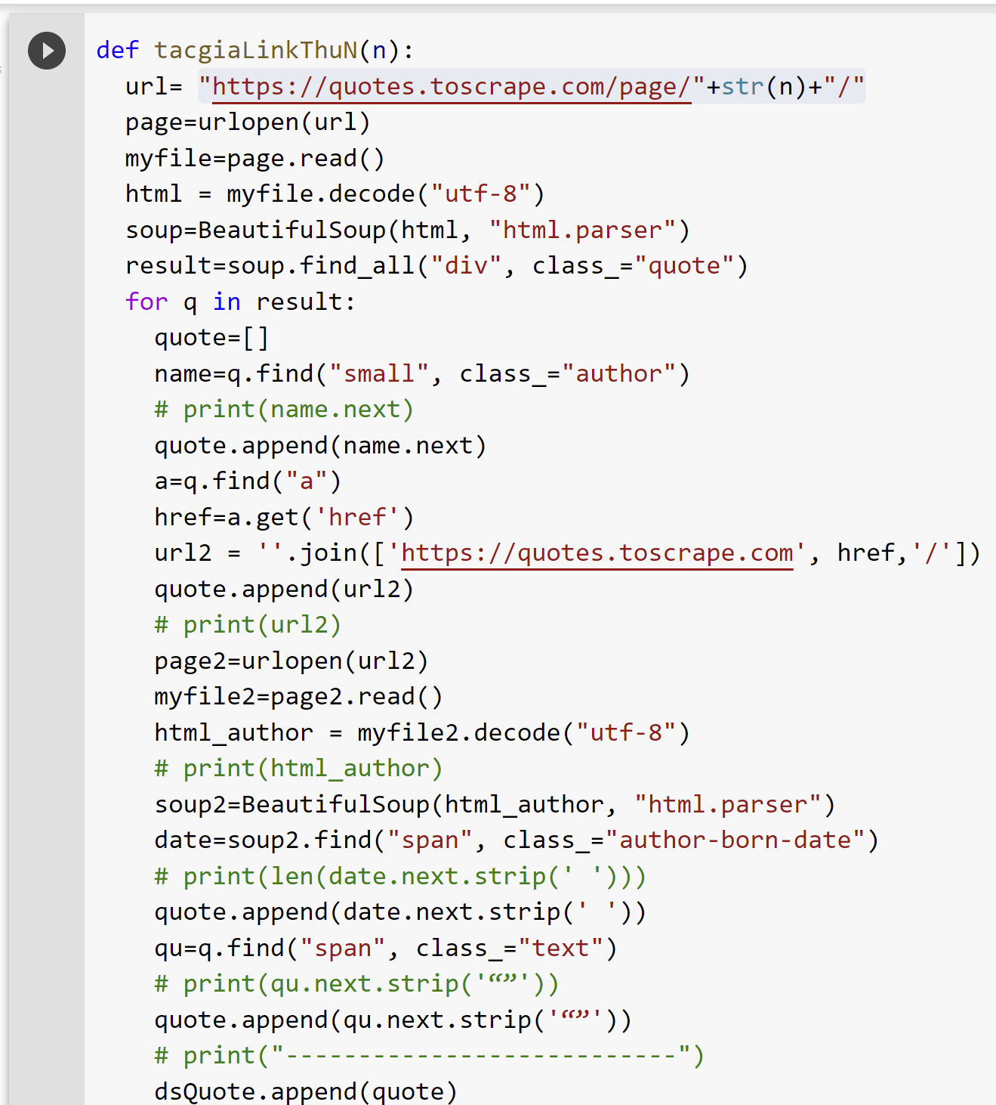

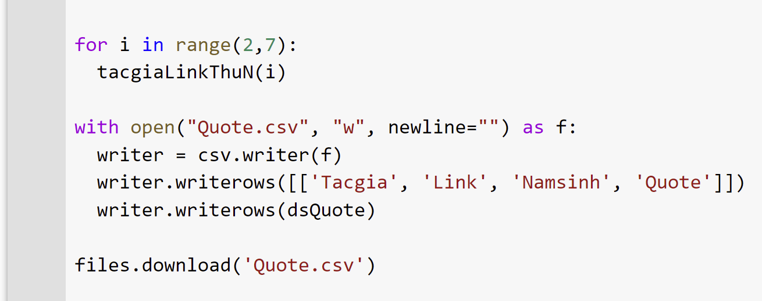

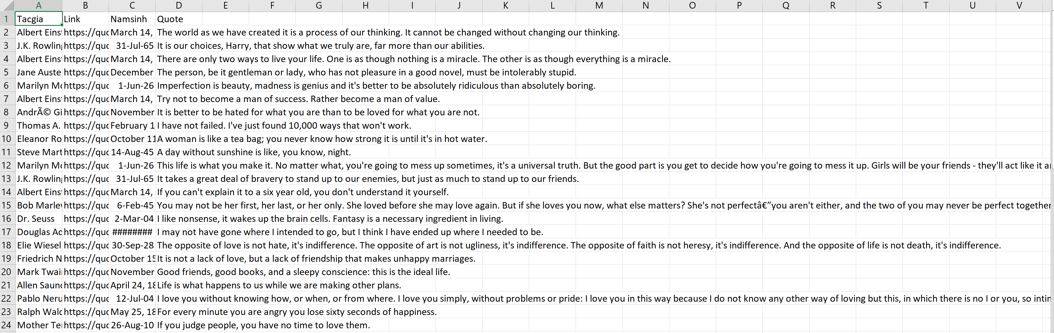

CHƯƠNG 2

KHAI PHÁ DỮ LIỆU

1. Xử lý dữ liệu – Data Imputation (5 điểm):
   1. Một số dữ liệu của trường ngày sinh chưa có bạn hãy đề xuất cách điền?

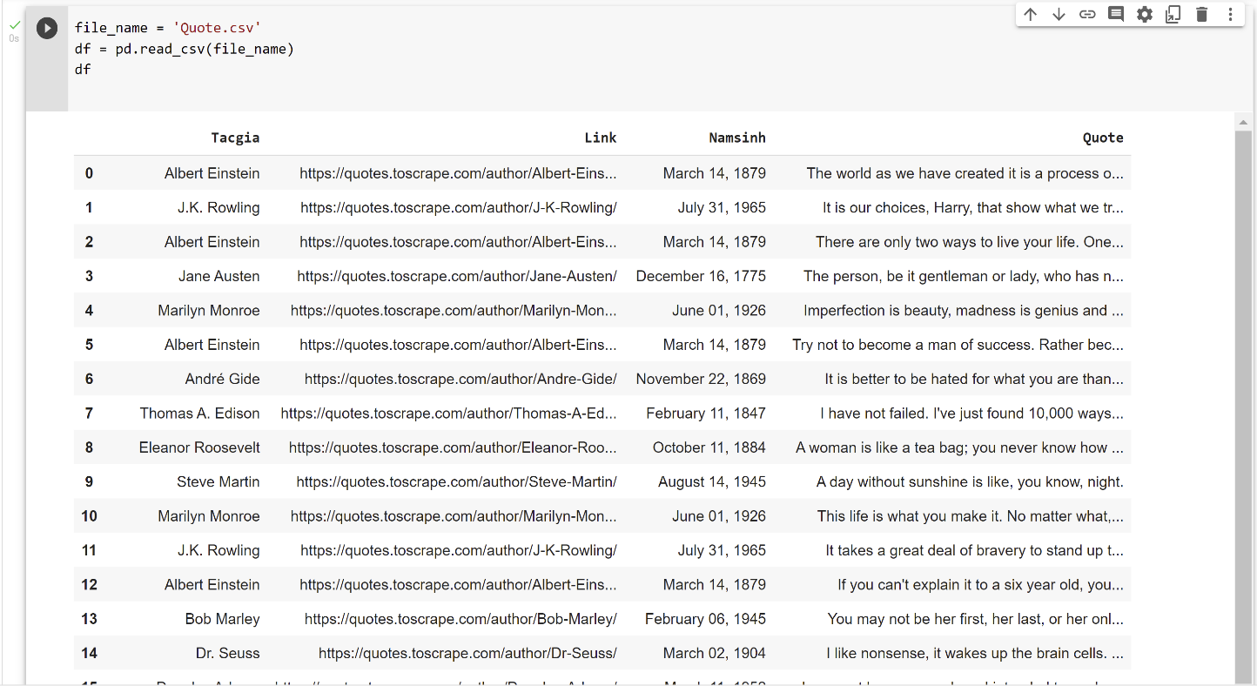Trước tiên ta cần đọc file Quote.csv dưới dạng pandas và lưu tên là df.

Tiếp đến ta nhìn vào cột Namsinh còn ở kiểu dữ liệu object là chưa đúng kiểu dữ liệu. Thật vậy:

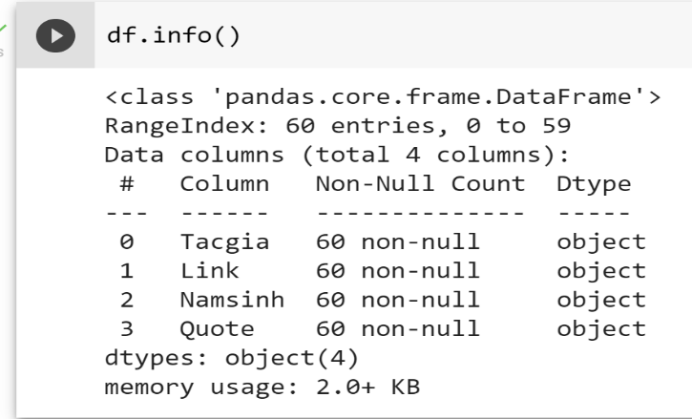

Tiếp đến ta sẽ chuyển cột năm sinh thành kiểu datetime.

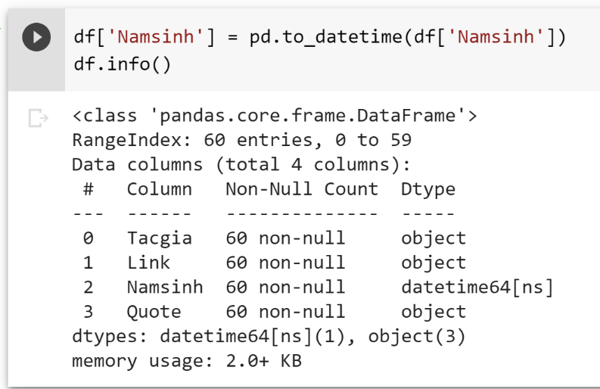

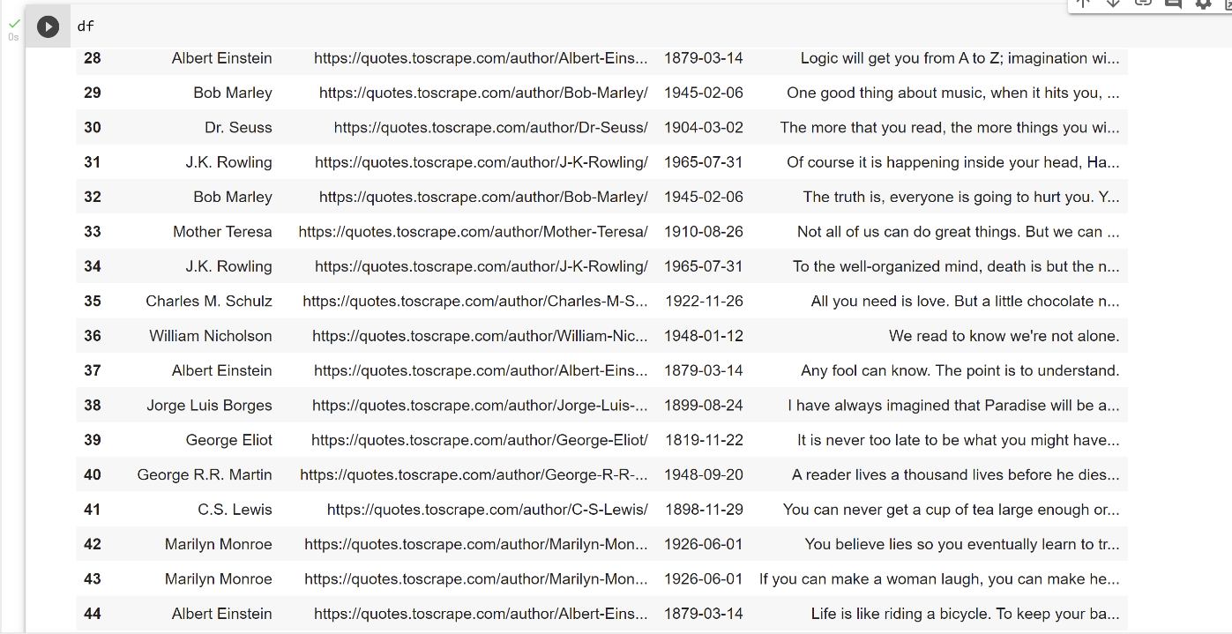 Tiếp đó ta sẽ có bảng dữ liệu df:

Để xét trường Dữ liệu String ta cần kiểm tra xem có chứa giá trị NaN trong dữ liệu hay không. Sau đó ta sẽ dùng hàm fillna để tìm tất cả các giá trị NaN trong trường nếu có thì thay bằng giá trị 0. Sau đó ta sẽ chạy vòng lặp để thay thế các giá trị 0 bằng thời gian của ngày hiện tại.

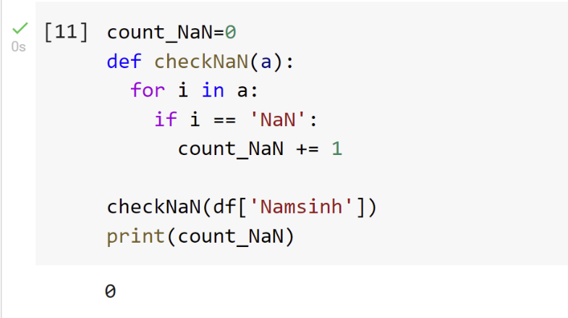

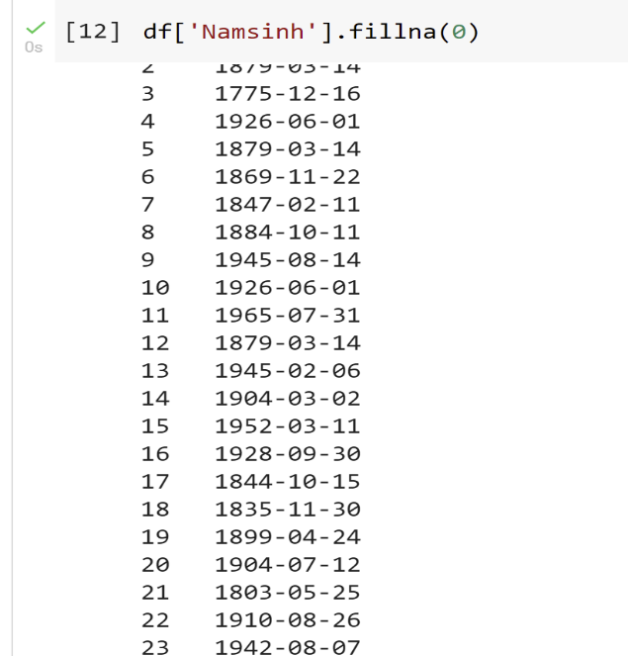

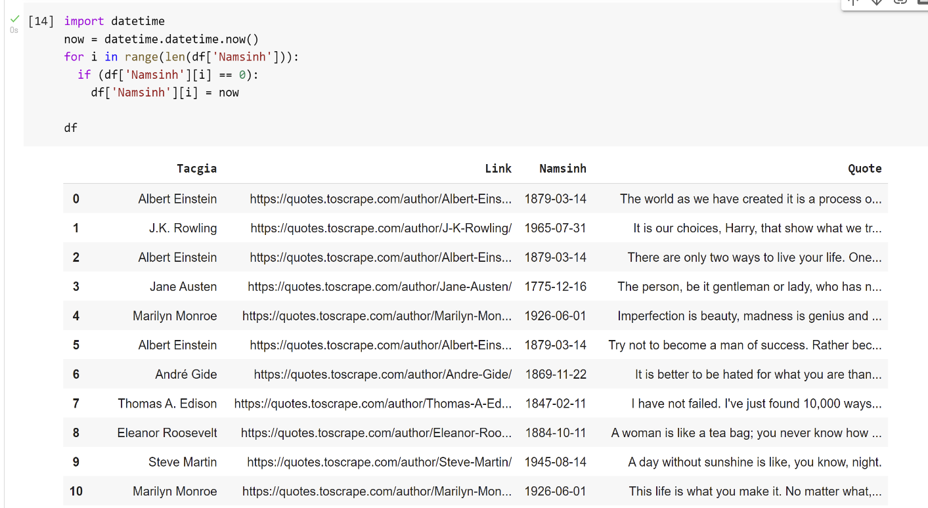

* 1. Bạn hãy thêm trường Tuoi (Tuoi) và đề xuất cách điền tuổi của tác giả?

Ở trường Tuổi của tác giả với ta không biết năm mất của tác giả ta sẽ lấy năm của hiện tại trừ đi năm sinh của mỗi tác giả. Ở đây ta sẽ tao list rỗng là tuổi sau đó ta sẽ chạy vòng lặp với mỗi tác giả ta sẽ lấy ra year từ năm sinh và lấy năm hiện tại trừ đi sau đó append vào list tuoi. Sau đó ta sẽ tạo column Tuoi bằng mảng tuoi.

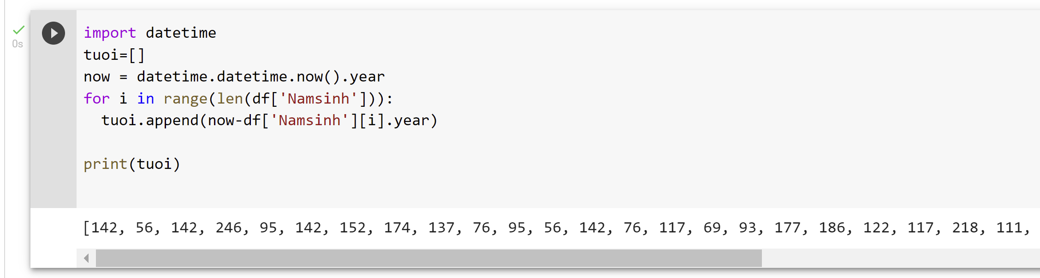

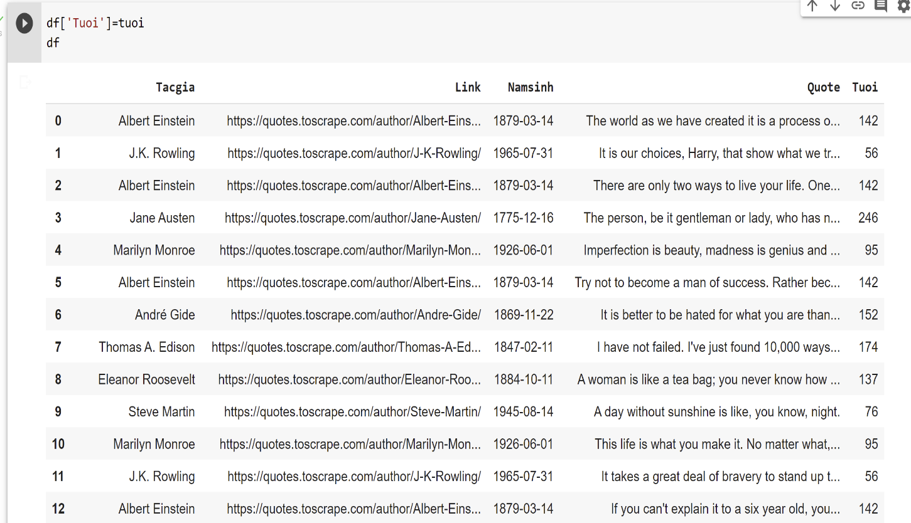

1. Khám phá dữ liệu – Data Exploration (15 điểm):
   1. Thống kê tác giả và câu nói nổi tiếng có trong bộ dữ liệu:

Đầu tiên ta cần tạo 1 dictionary tên là tacgia_quotes rỗng. Ta sẽ cho chạy vòng lặp từ đầu tới cuối theo tác giả. Trong vòng lặp thứ nhất (chạy từ đầu là i=0) này ta sẽ tạo mảng quoteByTacgia rỗng để chứa tất cả quote của tác giả đó. Ta đặt biến k = i + 1. Sau đó ta cần append 1 câu quote vào mảng quoteByTacgia. Tiếp đến ta chạy vòng lặp thứ 2 từ vị trí k, Nếu tác giả của i bằng tá giả của k ta sẽ xét tiếp lần if thì 2 là quote của tác giả đó có tồn tại trong mảng quoteByTacgia chưa nếu tồn tại rồi thì ta bỏ qua lần chạy đó nếu chưa thì ta sẽ append quote đó vào mảng quoteByTacgia. Sau khi kết thúc vòng lặp thứ 2 ta sẽ có mảng quoteByTacgia chứa tất cả quote của tác giả I ta chỉ cần thêm vào. Tiếp đến ta chỉ cần print dictionary tacgia_quotes.

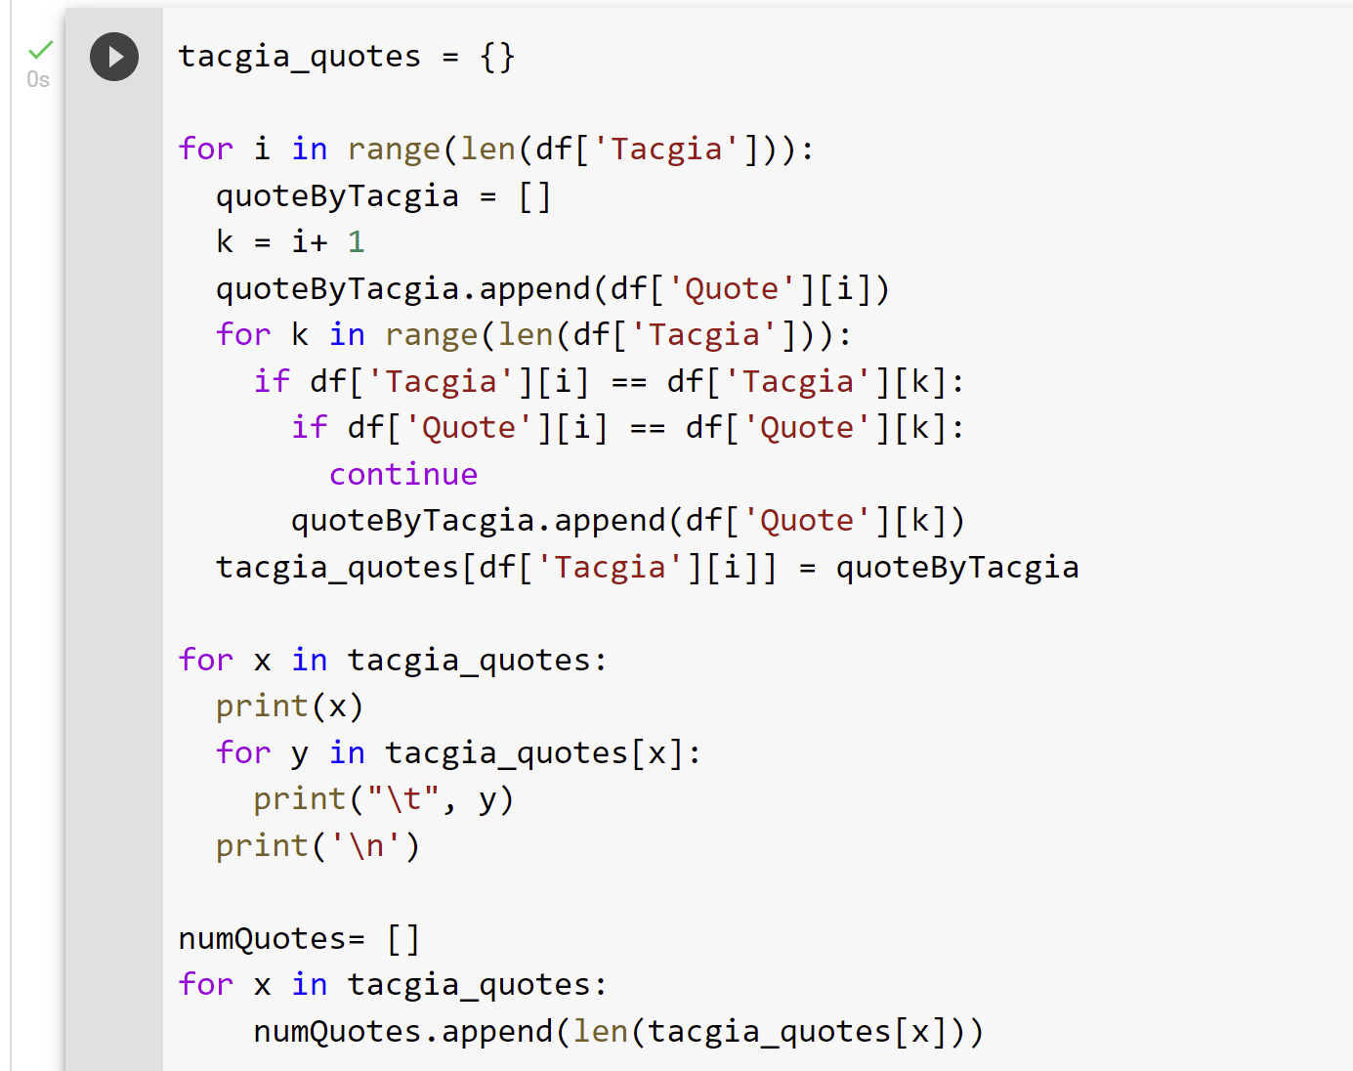

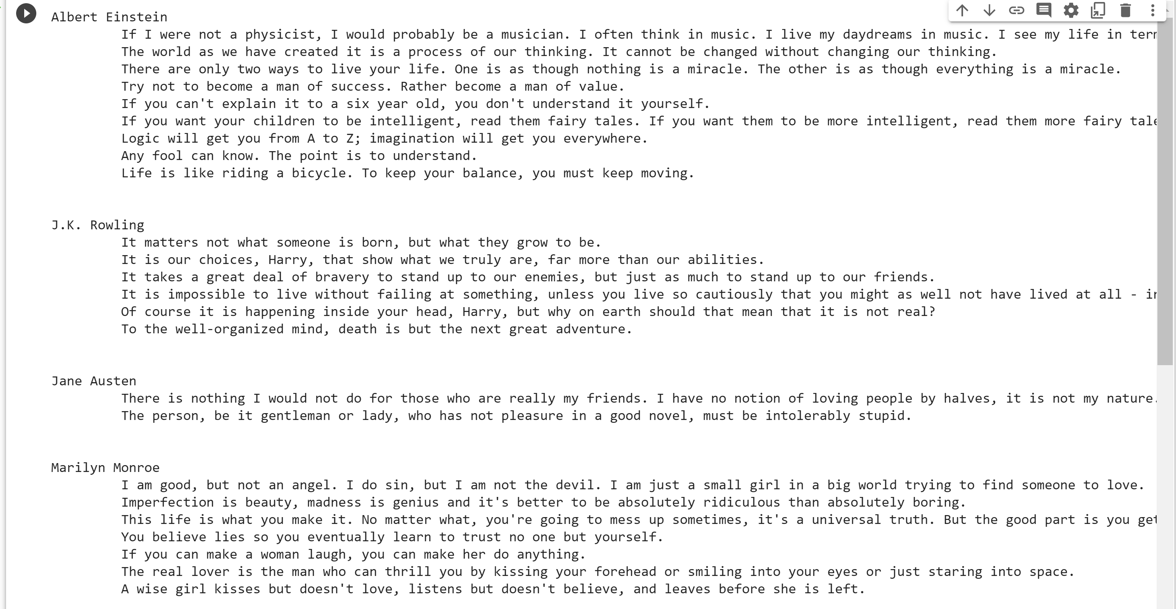

Tiếp đến ta sẽ thống kê số câu nói của tác giả thì ta thấy tác giả có câu nói nhiều nhất trong bộ dữ liệu là Albert Einstein và những tác giả có câu nói ít nhất là 1 như Thomas A. Edison, C.S. Lewis, James Baldwin, …

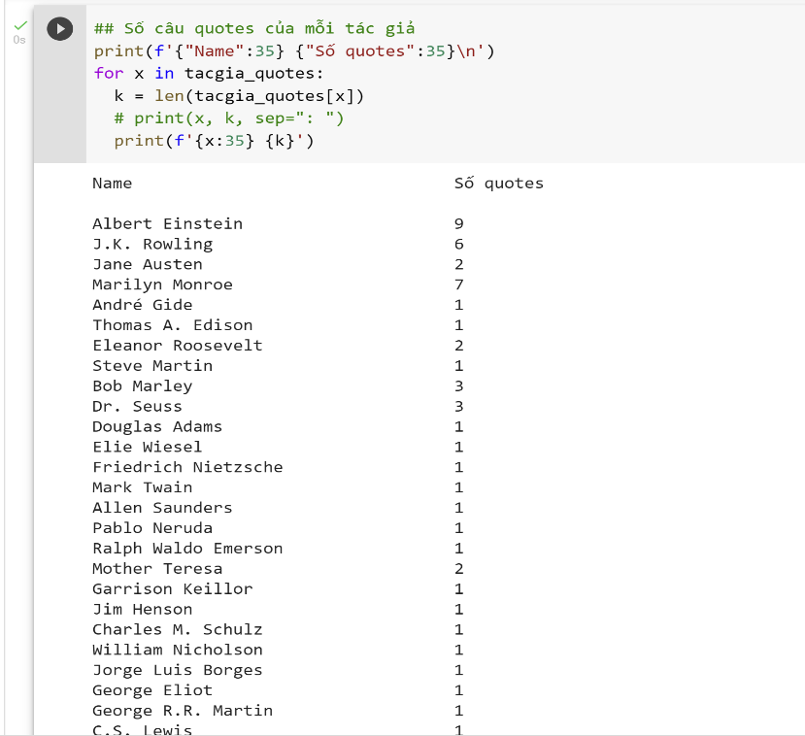

* 1. Thống kê về năm sinh và độ tuổi của tác giả:

Từ dữ liệu df ban đầu ta sẽ lọc lấy tên mỗi tác giả và thêm vào df2 .sau đó ta sẽ tạo mảng namsinh để chạy lấy năm sinh vào mảng namsinh sau đó ta thêm trường Namsinh bằng mảng namsinh và trường Tuoi bằng trường Tuoi của bảng df. Sau đó ta sẽ loại các dữ liệu bị trùng lắm bằng drop_duplicates theo tên tác giả vơi tên nào gặp lần đầu sẽ giữ còn tên lần sau ta sẽ xóa bỏ. Sau đó ta sẽ chạy lại vị trí index của df2 thì ta thấy có tổng tất cả 34 tác giả thì ta thấy có khoảng 10 tác giả có độ tuổi nằm khoảng trên 80 và dưới 100. Cũng như tác giả có ít tuổi nhất là gần 50.

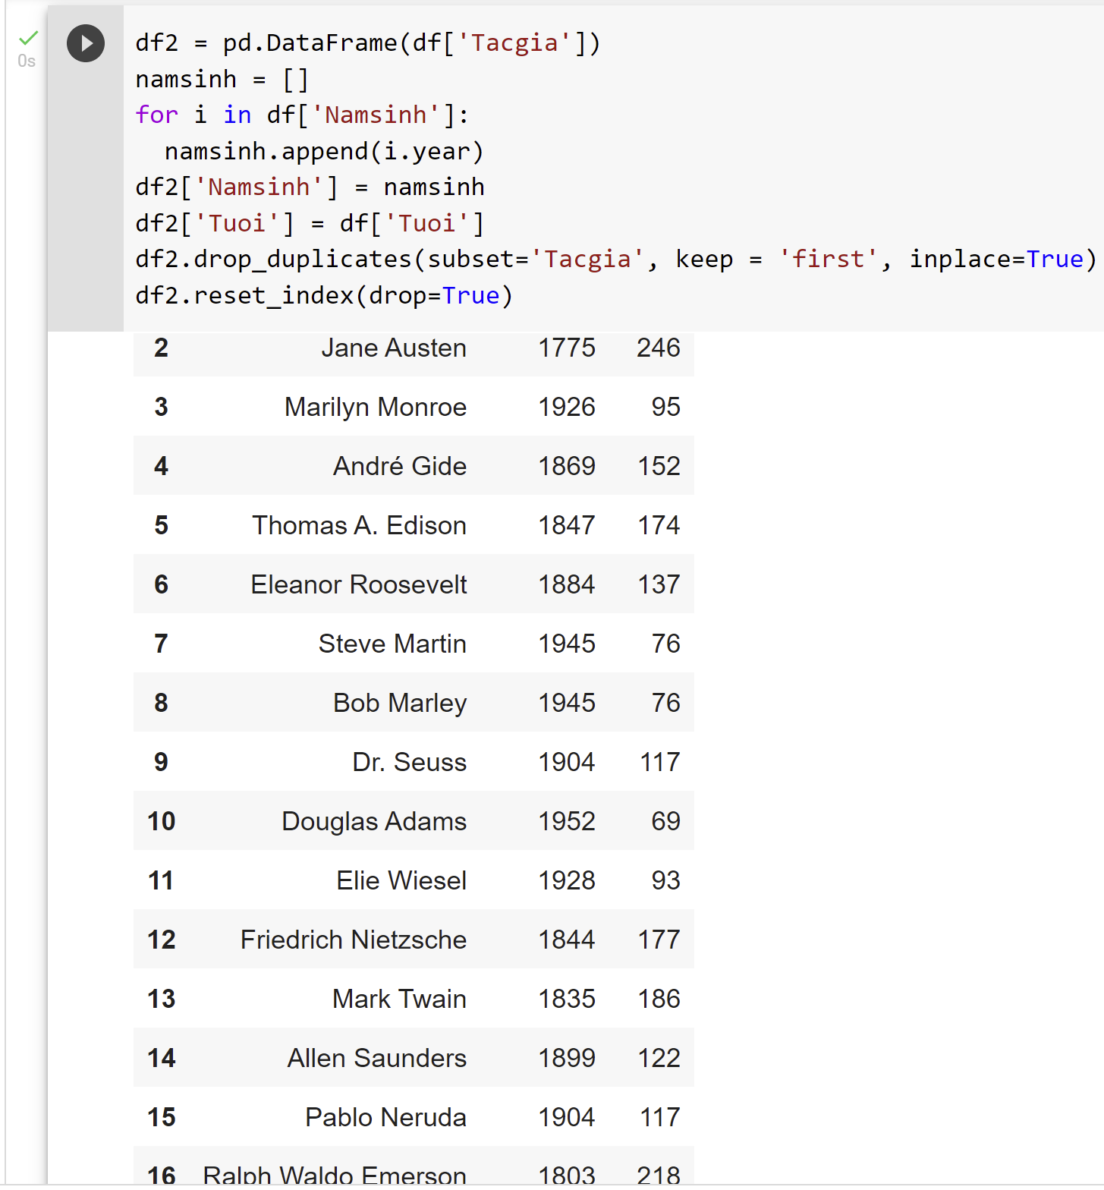

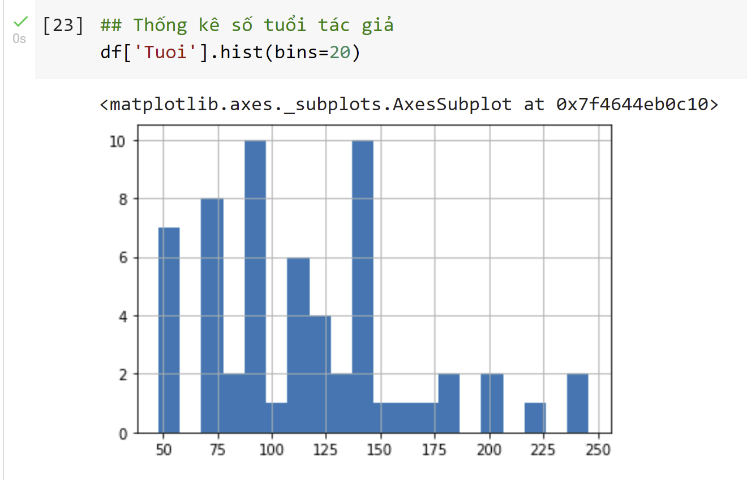

* 1. Thống kê về các câu nói nổi tiếng như: câu dài nhất, ngắn nhất theo ký tự:

Đầu tiên ta cần đặt 2 biến max và min là độ dài ký tự của trường quote ở ký tự đầu. Sau đó ta tạo 2 mảnh max_list và min_list. Đầu tiên ta cần tìm max và min là câu có số ký tự nhiều nhất và câu có ký tự ngắn nhất là bao nhiêu. Ta cần chạy vòng lặp từ ban đầu là i=0 sau đó tạo biến k = i+1 để chạy tiếp vòng lặp thứ 2 theo k. Nếu độ dài của quote tại vị trí k lớn hơn max thi ta gán max bằng giá trị đó. Nếu độ dài của quote tại vị trí k nhỏ hơn min thì ta gán min bằng vị trí đó. Tiếp đến ta chạy vòng lắp thứ 2 để tìm ta vị trí của các câu có dộ dài ký tự bằng max hoặc min ta cũng chạy vòng lặp từ đầu nếu độ dài của quote tại ví trí đó bằng max thì ta sẽ add vị trí đó vào max_list nếu bằng min thì ta sẽ add vị trí đó vào min_list. Sau đó ta sẽ có vị trí của max và min trong max_list và min_list ta chỉ cần in ra thì ta thấy câu có nhiều ký tự nhất có độ dài 1082 ký tự của Marilyn Monroe và câu ngắn nhất có 32 ký tự cỉa William Nicholson và Stephenie Meyer.

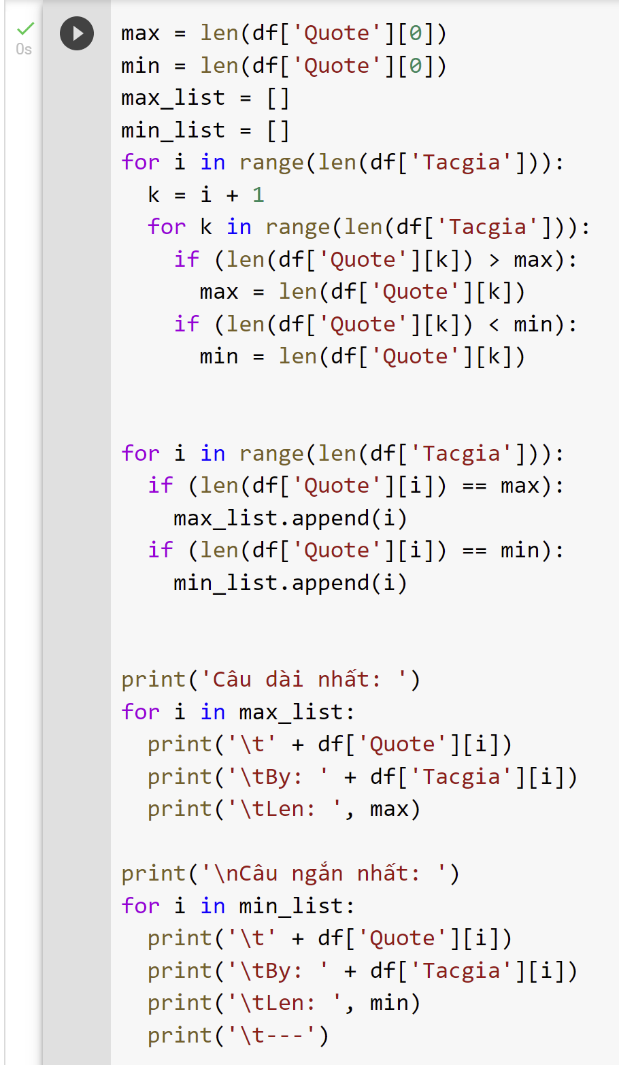

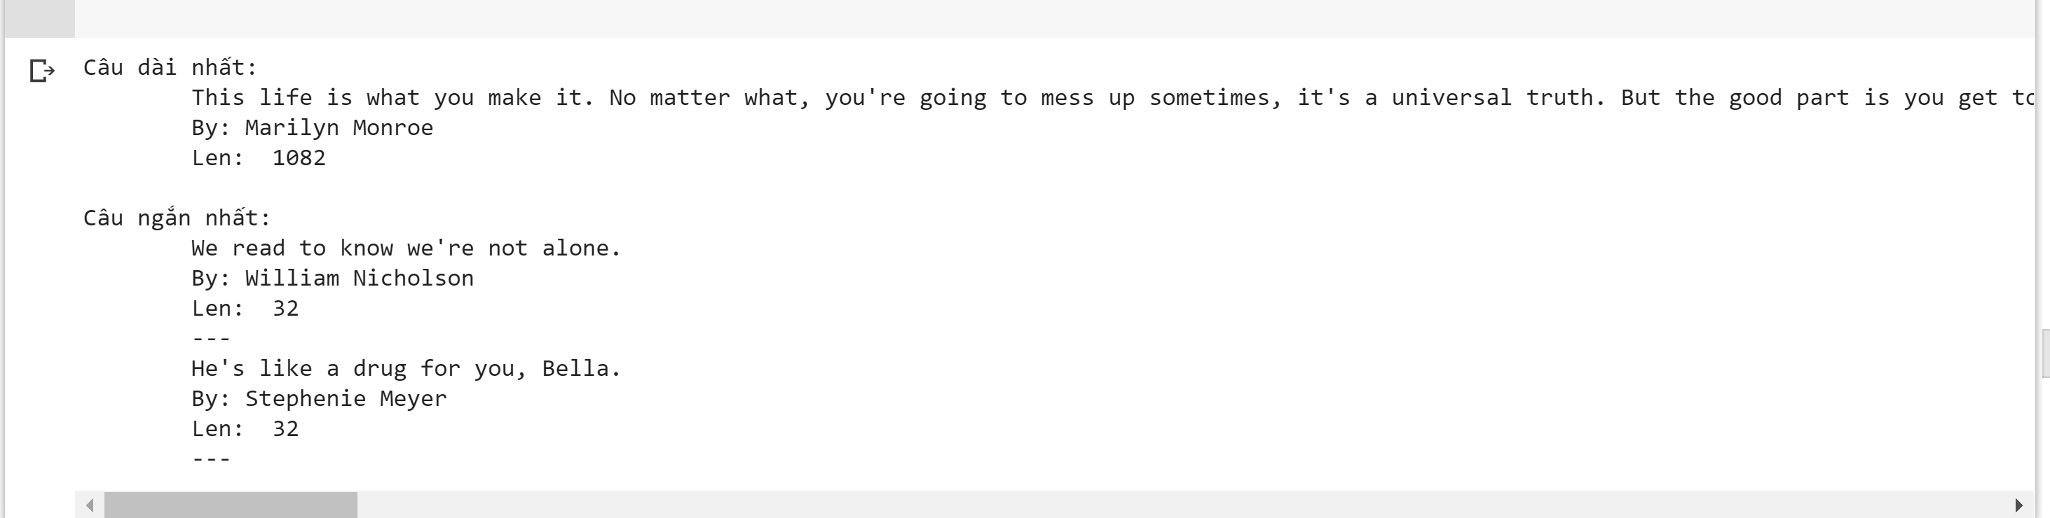

* 1. Thống kê về các câu nói nổi tiếng như: câu dài nhất, ngắn nhất theo từ:

Trươc tiên ta cần đặt biến maxQuote = 0 và index=0. Sau đó ta cần chạy vòng lặp nếu maxQuote lớn hơn độ dài của câu quote đó .split() để tách từ thì ta cho maxQuote bằng độ dài của câu đó theo từ và index bằng i. Sau khi kết thúc ta tìm được câu có độ dài nhất là 201 từ của Marilyn Monroe.

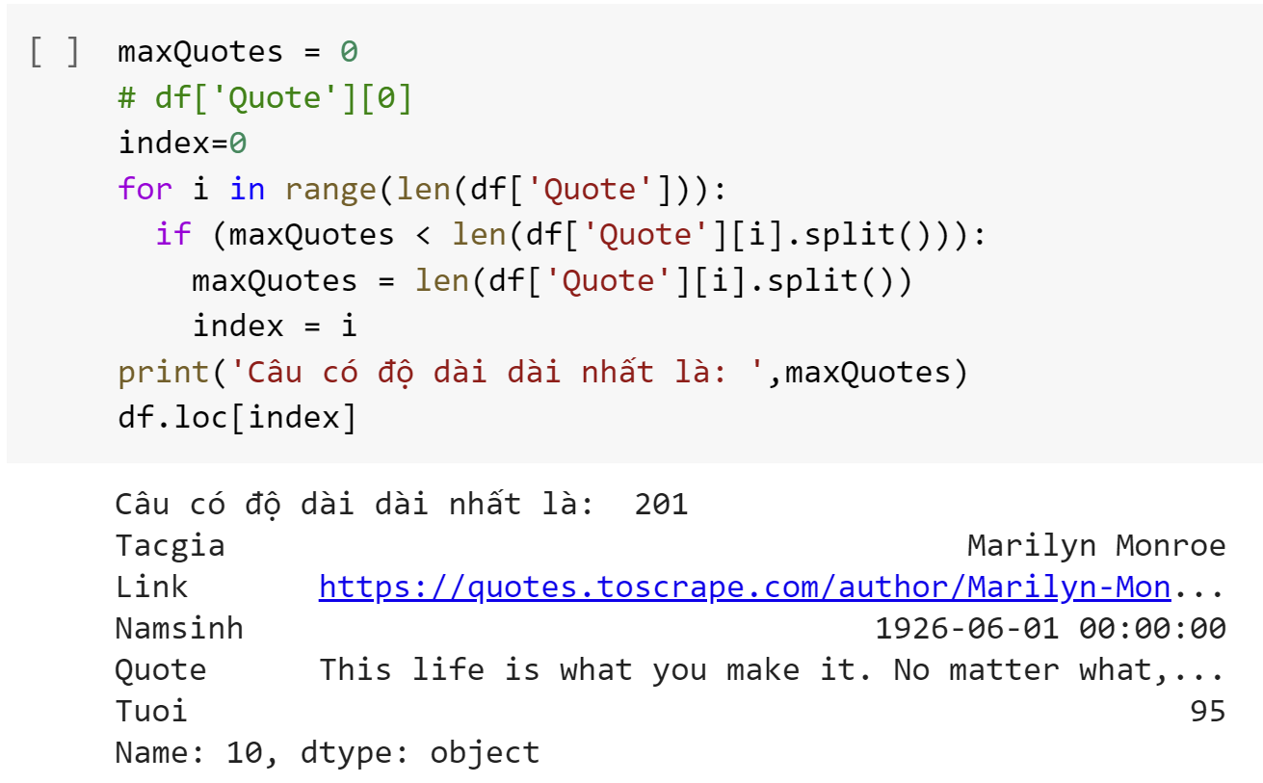

Tương tự như tìm max ở min ta sẽ đặt biết minQuotes bằng độ dài của quote đầu tiên ta sử dụng split() để tách từng từ và chạy vòng lặp nhỏ hơn thì index bằng giá trị đó khi đó ta có câu độ dài ngắn nhất là 7 và của William Nicholson.

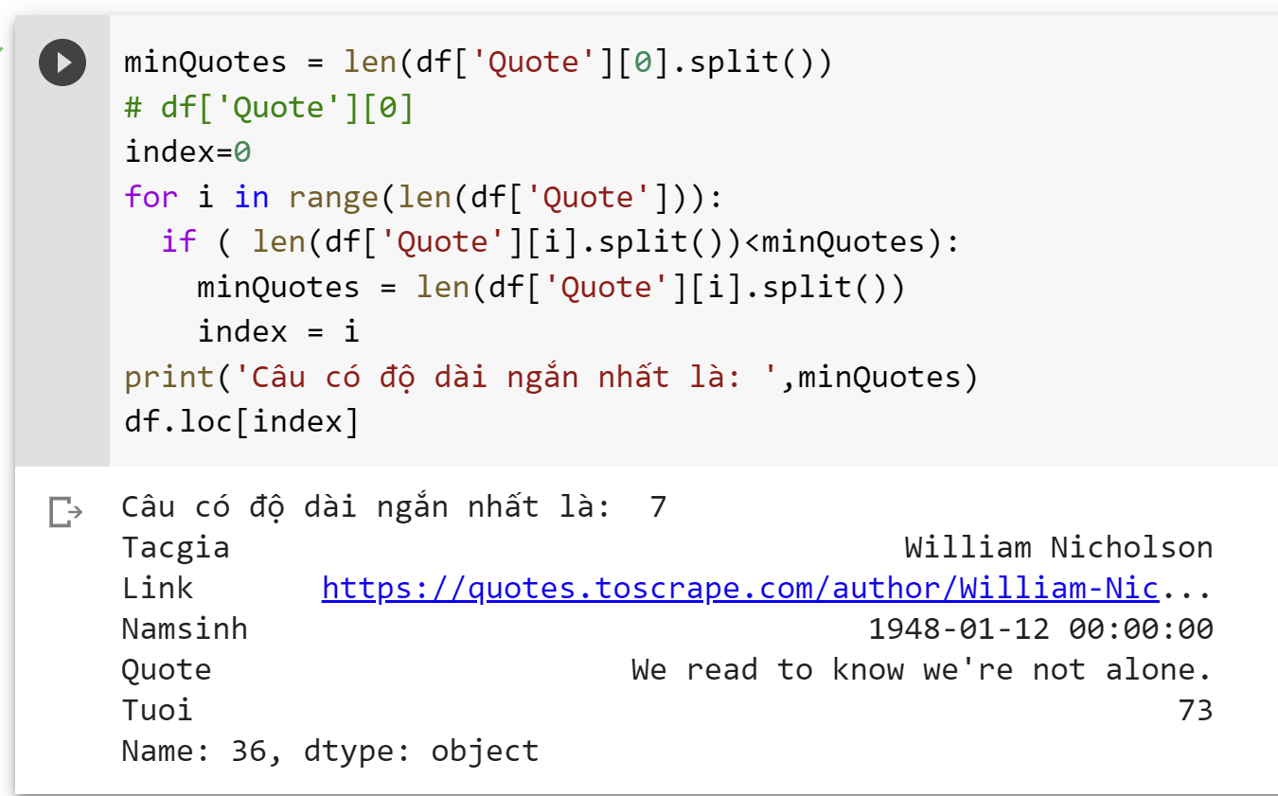

* 1. Thống kê về các từ được sử dụng trong các câu nói và tần suất xuất hiện của từng từ:

Đầu tiên ta sẽ tạo 1 list_word_first sau đó ta chạy từ đầu tới cuối của trường quote và add tất cả các từ theo bằng cách sử dụng hàm split vào list_word_first. Tiếp đến ta sẽ chạy vòng lặp của list_word_first nếu nó bằng ‘-’ thì ta bỏ qua hoặc nó là số thì ta chuyền thành string rồi thêm vào list_word, nếu nó có chứa dấu “.”, “,”, “;”, “:” thì ta xóa đi sau đó ta sẽ viết thường nó, sau đó ta append và list_word. Tiếp đến ta sẽ sắp xếp list_word lại và dung hàm Counter để đếm số từ xuất hiện của mỗi từ trong list_word và ta in ra. Tiếp đến ta sẽ dùng WordCloud để vẽ của list word.

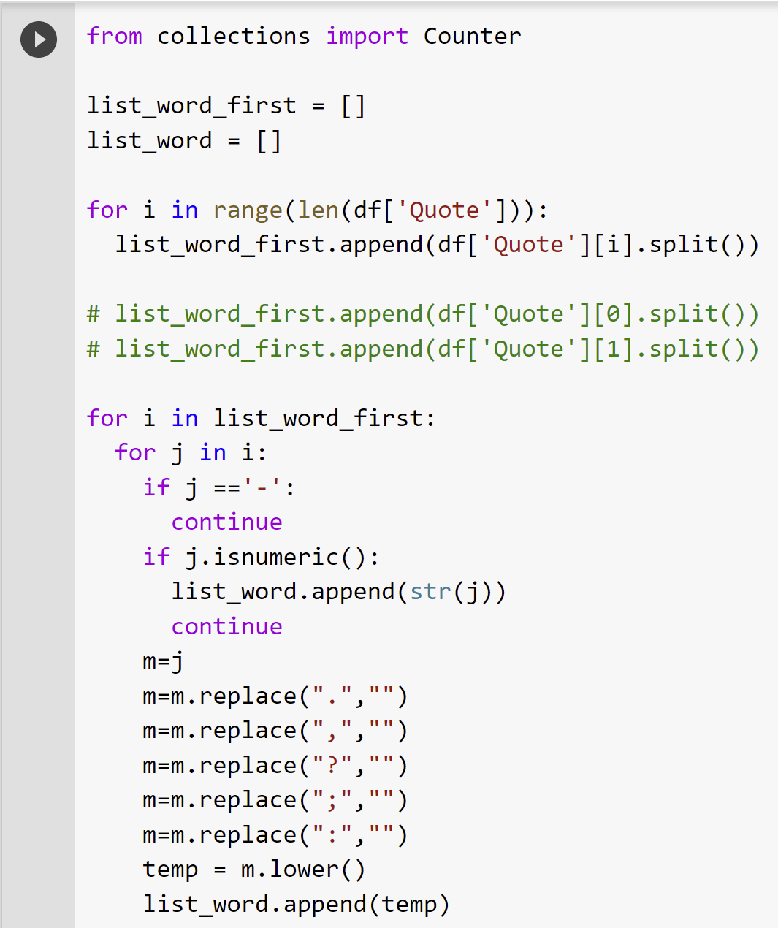

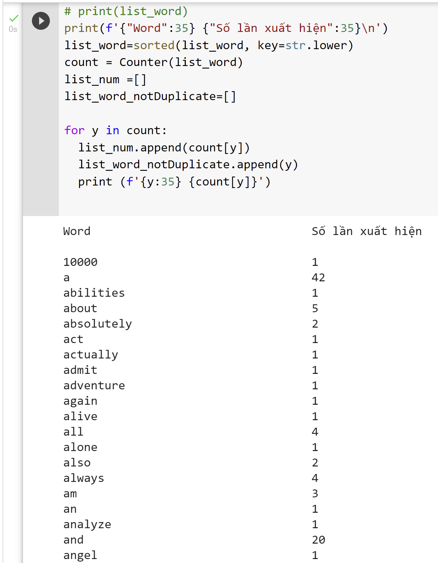

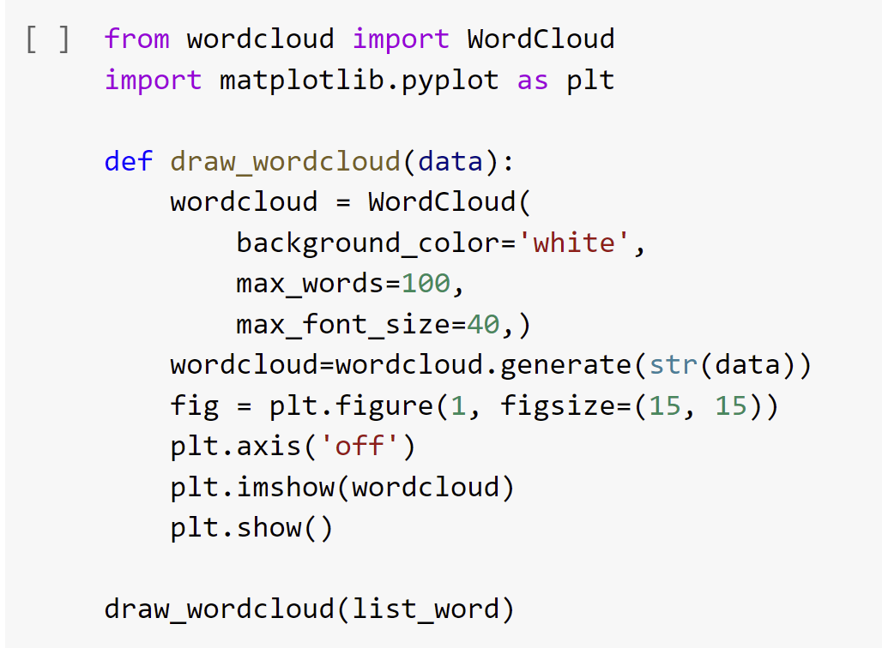

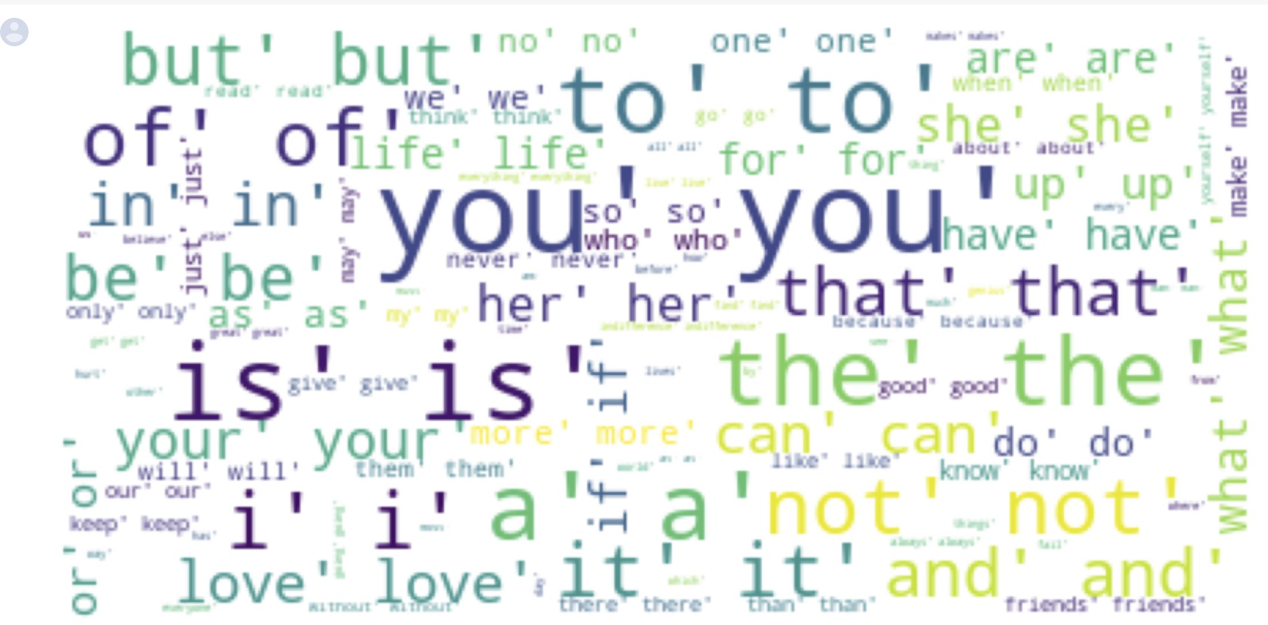

Dựa vào đây ta thấy những từ xuất hiện nhiều như từ you, từ is là nững từ càng hiển thị to thì tấn suất xuất hiện càng nhiều và những từ càng nhỏ thì càng ít xuất hiện trong data.

1. Trích xuất đặc trưng – Feature Extraction (5 điểm):

Đề xuất cách trích xuất đặc trưng: Với dữ liệu ở df và ta có những từ trong list_word_notDuplicate. Ta có thể lặp ra một bảng Dataframe với các cột là tần suất xuất hiện của từ và cột cuối là tác giả đã sử dụng từ đó. Ta lập như vậy vì đối với dữ liệu này ta sẽ dự đoán tên tác giả ở cột cuối thì phần thông tin ta cần sử dụng là những từ mà tác giả đó đã sử dụng trong câu nói của mình. Ở đây mỗi hàng sẽ là tần suất xuất hiện của những từ trong list_word_notDuplicate tương ứng với mỗi hàng là mỗi quote của tác giả trong df.

Để thực hiện ý tưởng trên trước tiên ta cần tạo một df3 là một Dataframe rỗng. sau đó với mỗi từ trong list_word_notDuplicate ta sẽ cho đó là một cột trong df3. Tiếp đến ta sẽ chạy vòng lặp từ đầu của df với mỗi câu quote ta sẽ tạo mãng array và split nó để lấy tất cả các từ, tạo một mảng array_after trống. Ở vòng lặp thứ 2 trong vòng lặp 1 ta sẽ chạy với mỗi từ trong mãng array nếu đó là “-” thì ta sẽ bỏ qua, nếu là số ta sẽ chuyển thành chuổi rồi thêm và array_after, sau đó ta sẽ xóa các ký tự đặc biệt đi và chuyển thành chữ viết thường và thêm và array_after. Sau khi chạy xong vòng lặp thứ 2 ta sẽ dung hàm Count để đếm các từ xuất hiện trong array_after. Tiếp đến ta sẽ chạy vòng lặp thứ 3 trong vòng lặp 1 với mỗi từ trong list_word_notDuplicate ta sẽ đặt biến max = 0, chạy vòng lặp count trong vòng lặp thứ 3 nếu ta thấy từ trong biến count bằng với từ trong list_word_notDuplicate thì ta so sánh max nếu bé hơn max thì ta thay thế max bằng giá trị count của từ đó. Khi chạy xong của mỗi từ ta sẽ add và array_add biến max. Sau khi kết thúc lần lặp đàu tiên của vòng lặp 1 ta sẽ có mảng array_add sẽ chứ các giá trị tương ứng với mỗi từ tác giả sử dụng theo list_word_notDuplicate và ta thêm vào df3. Sau đó ta chỉ cần thêm trường Tacgia vào là hoàn thành bảng dữ liệu df3.

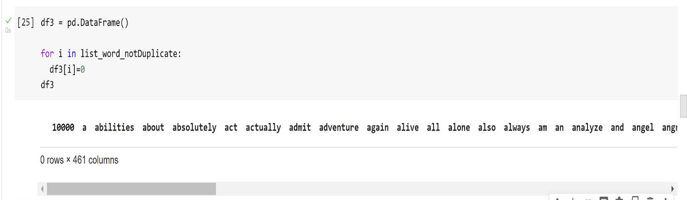

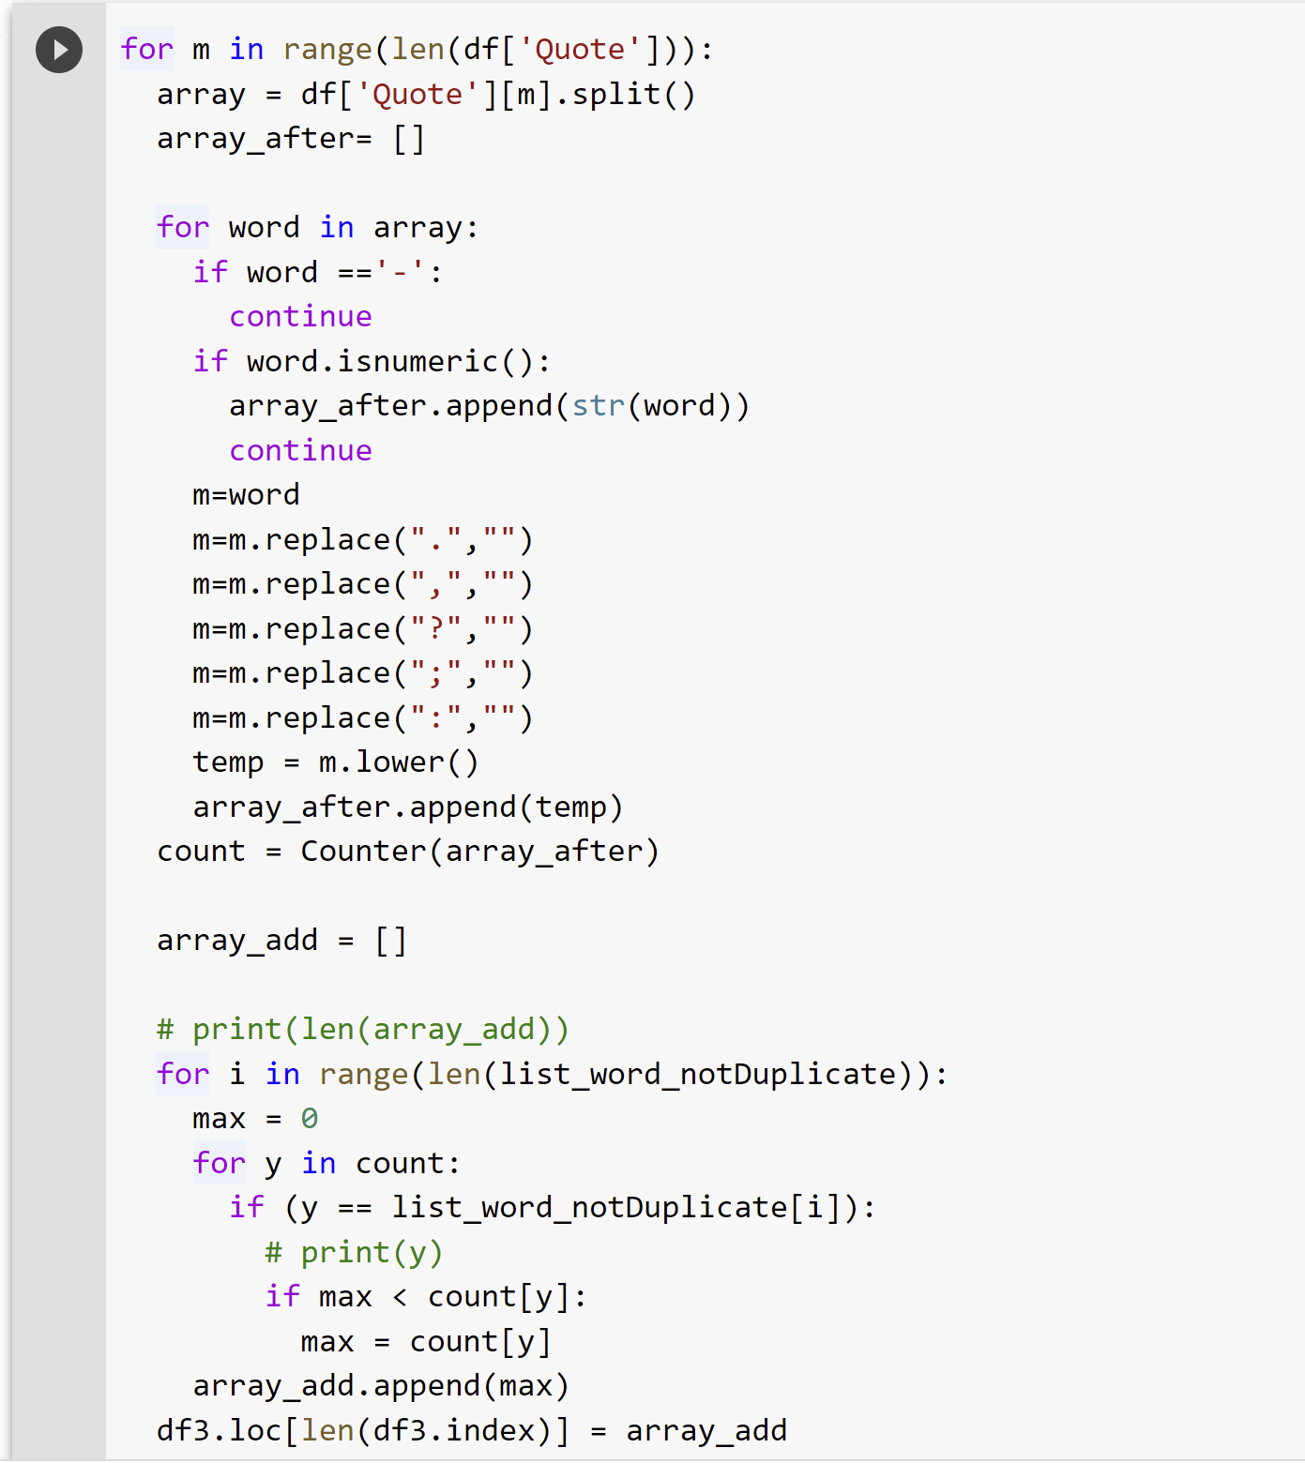

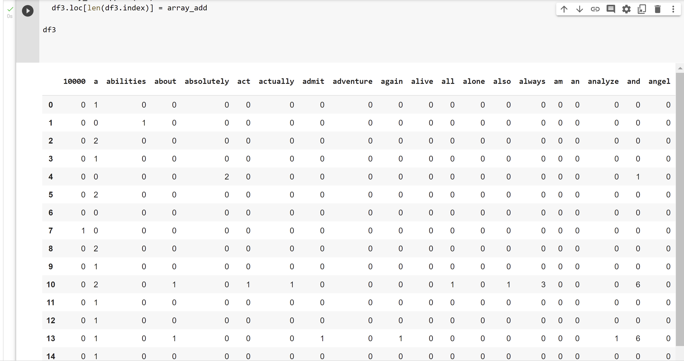

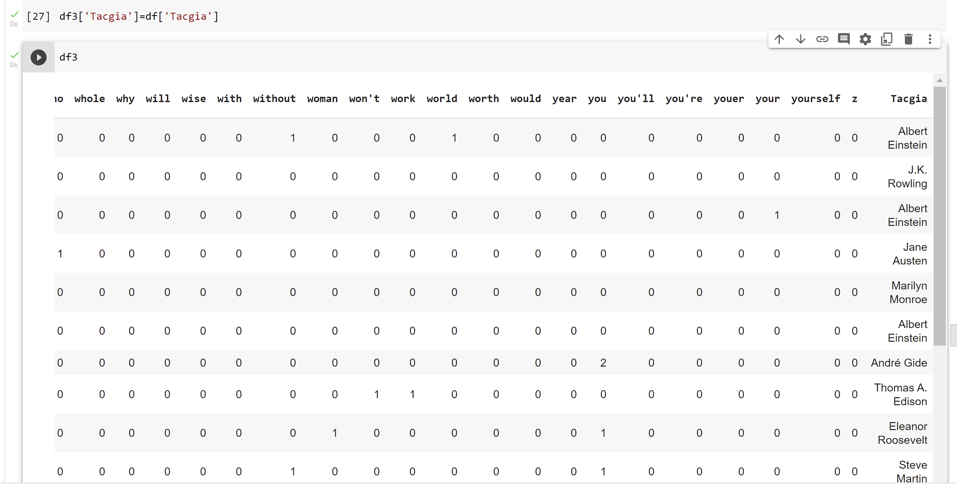

1. Suy luận (25 điểm):
   1. Hãy dự đoán tên của người nổi tiếng theo câu nói dựa trên các đặc trưng bạn trích xuất ở trên và đánh giá trên bộ dữ liệu đã cho với tỉ lệ Train Test và các độ đo phì hợp? (15 điểm)

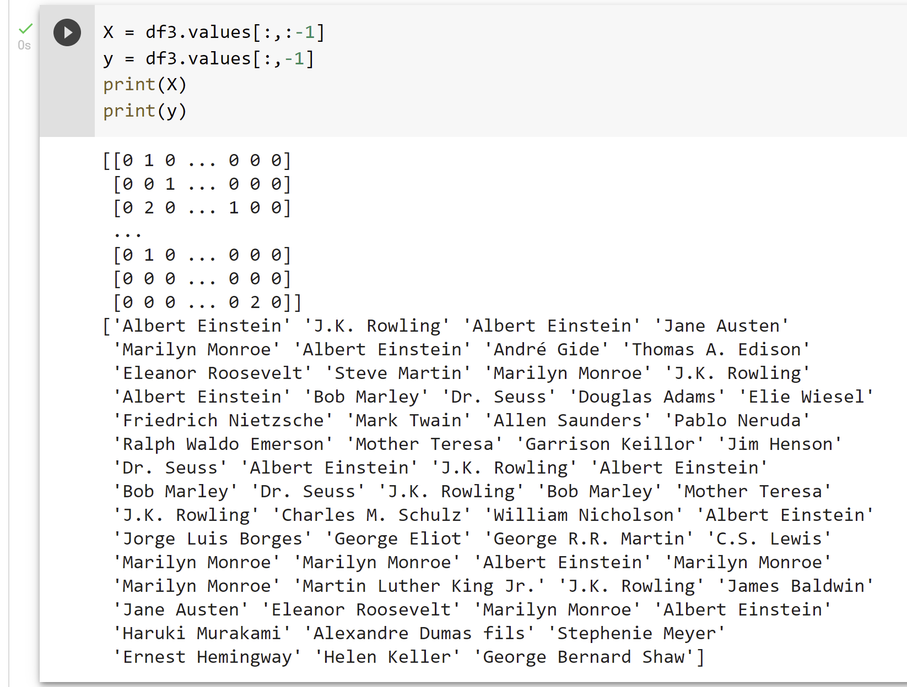Đối với kiểu dữ liệu như này ta sẽ dự đoán tên tác giả ở cột cuối dó đó trước tiên ta cần tách X là tất cả các dữ liệu ban đầu, và y là cột cuối dung để dự đoán. Tiếp theo chúng ta cần encoder dữ liệu ban đầu là X để đưa chúng về cùng dạng còn y ta sẽ dung hàm ravel để đưa về 1 mảng liền kề duy nhất, mảng bậc 1. Tiếp đến ta sẽ tách dữ liệu dung để train và test theo tỉ lệ 8:2. Và cho máy học theo mô hình svm và bắt đầu dự đoán tác giả.

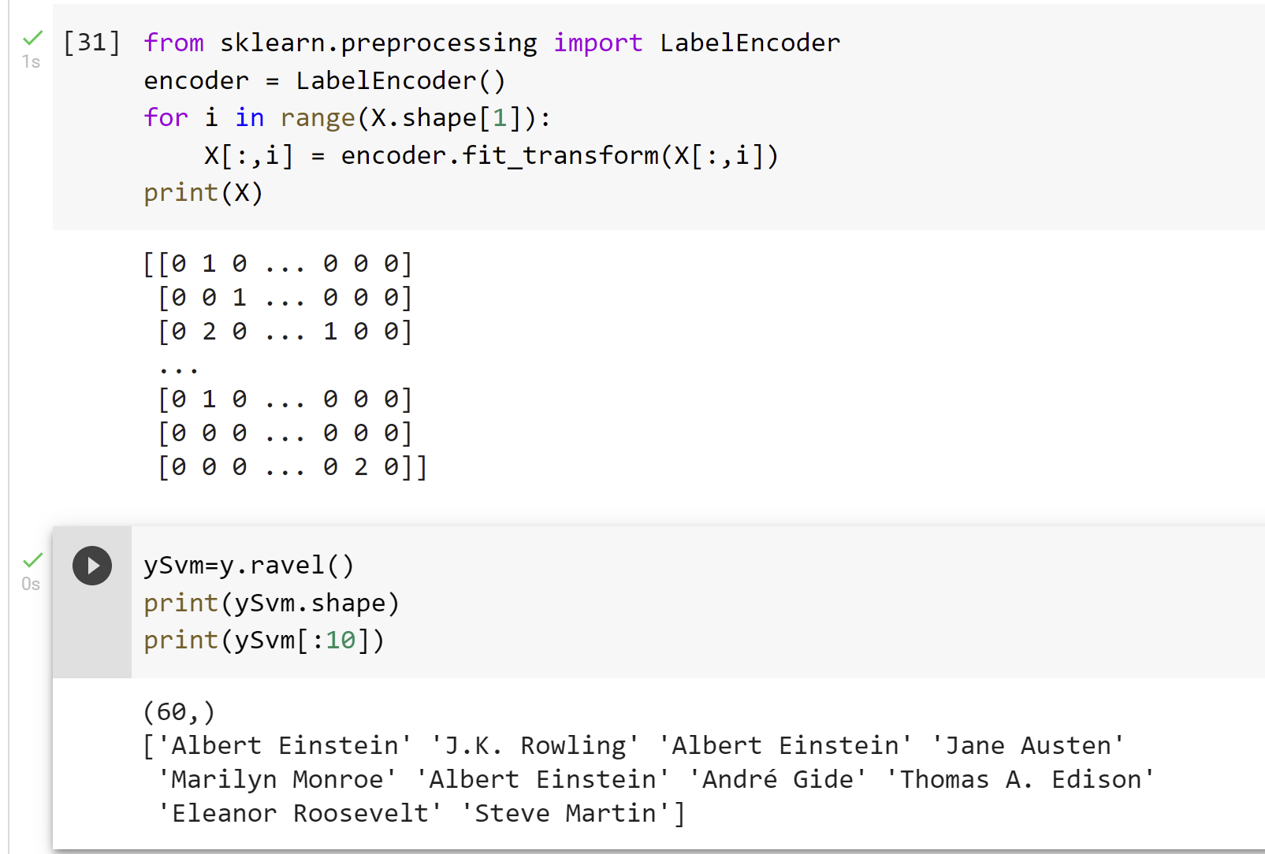

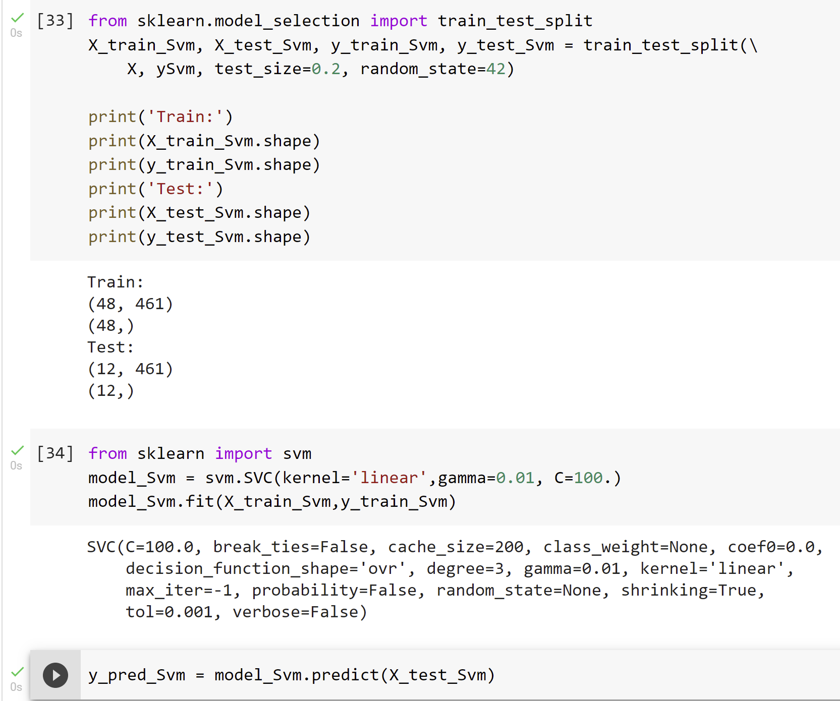

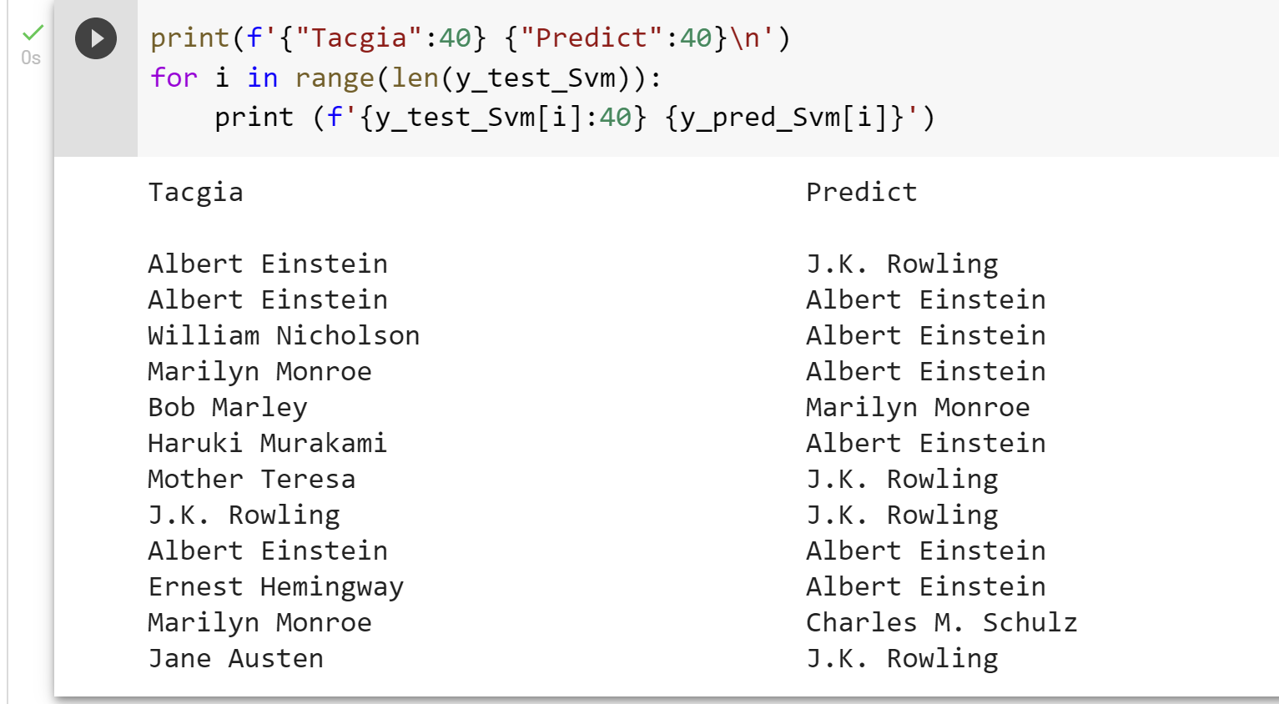

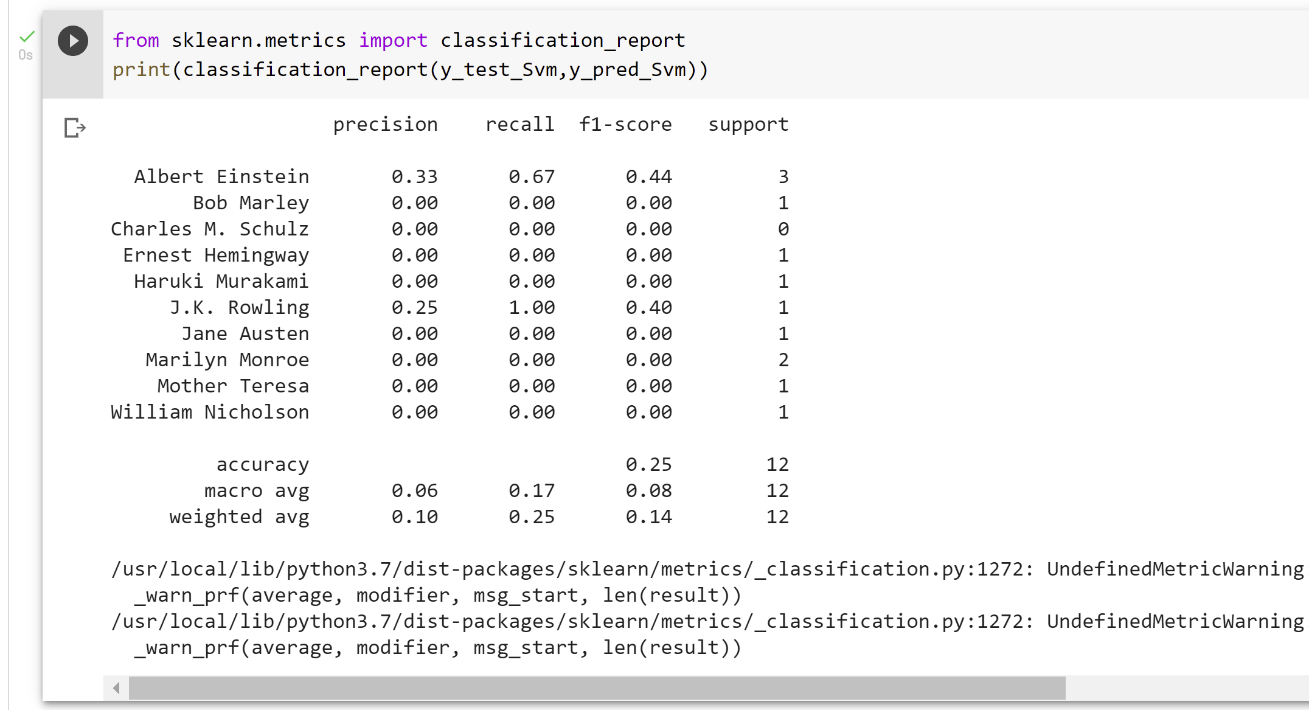

Hãy nhìn vào cột tác giả và cột predict. Cột Tacgia là cột dữ liệu ban đầu và cột predict là tên tác giả mà chúng ta dự đoán. Sau khi dự đoán ta thấy có 4 tác giả đúng tên so với 12 tác giả dự đoán. Và trong phần báo cáo ở dưới ta cũng thấy tỉ lệ accuracy là 0.25. Nguyên nhân thấp có thể do dữ liệu train của ta quá ít hoặc do bước xử lý dữ liệu ta chưa thật sự xử lý chính xác để dữ liệu có thể đẹp và hoàn thiện phù hợp với thuật toán svm.

* 1. Hãy đề xuất cách tính độ tương đồng phong cách nói giữa các tác giả và tìm ra các tác giả có phong cách nói tương đồng nhau nhất? (10 điểm)

Đề xuất ý tưởng: cách tính độ tương đồng phòng cách nói giữa các tác giả hay còn gọi là các các tác tác có sử dụng từ ngữ giống nhau nhiều nhất. Ở đây ta sẽ sử dụng luật kết hợp với transaction là các các từ mà tác giả đó dung và i là tên các tác giả sử dụng từ đó.

Cách thực hiện. Trước tiên ta cần tạo một df4 dưới dạng Dataframe. Sau đó ta sẽ đảo cột thành dòng của df3 bằng df4. Và cột của df4 sẽ là tên của từng tác giả. Tiếp đến ta sẽ loại bỏ dòng tác giả cuối cùng của df4. Tiếp đến ta sẽ chạy lại df4 với df4 có các cột giá trị là 0, 1, 2 nếu chổ nào có giá trị là 1 thì ta thay bằng tên cột, còn lại ta thay bằng giá trị nan. Khi đó ta có bảng df4 dưới dạng hàng là tên các của từ của dataframe và cột là vị trí ở đâu để tên tác giả đó là tác giả sử dụng từ đó. Tiếp đến ta cần đưa chúng về dạng list in list để có thể encoder và đưa vào fpgrowth. Ta sẽ tạo biến list_data là rỗng. Với vòng lặp đầu tiên của giá trị ta chuyển thành kiểu list. Trong vòng lặp ta sẽ tạp mảng temp rỗng. với mỗi giá trị trong hàng đầu tiên trong df4 nếu khác NaN thì ta sẽ thêm vào mảng temp sau khi kết thúc vòng lặp ta sẽ có mảng temp chứa cac giá trị của tên tác giả dùng từ đó và ta thêm vào list_data. Tiếp đến ta dung TransactionEncoder để fit trúng về dạng True hoặc False tức là tác giả nào ử dụng từ ngữ đó sẽ là true ngược lại ko dung là false. Khi đó ta sẽ có được df5 và đưa vào fpgrowth và tính độ tương đồng giữa các tác giả với min_support là 0.02. Ở đây ta chọn min_support càng nhỏ thì tập phổ biến trả về cảng nhiều.

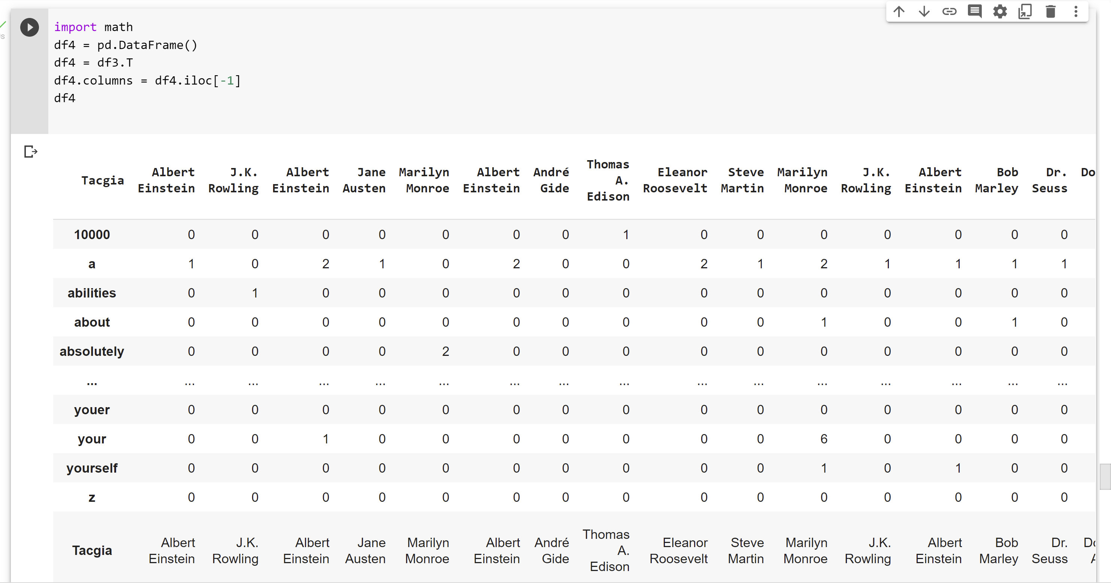

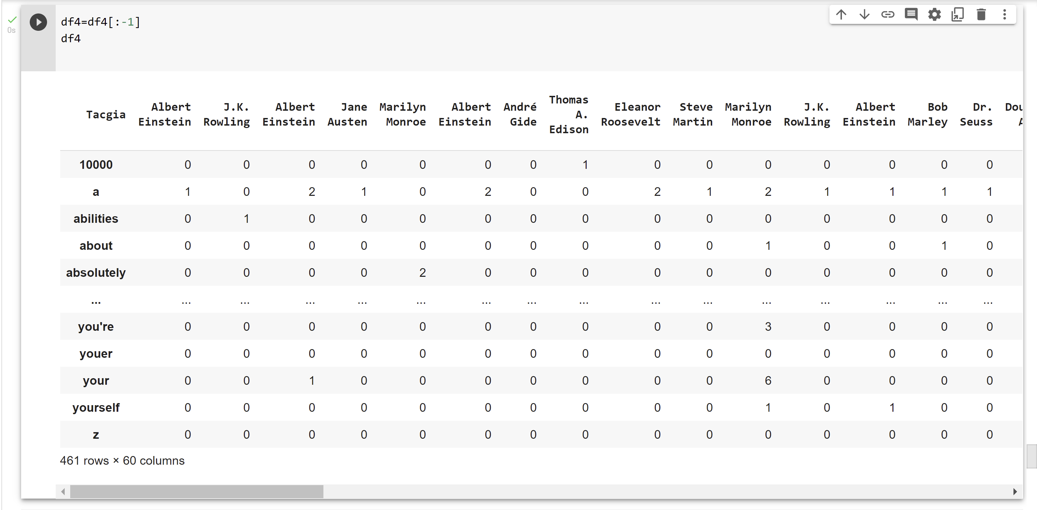

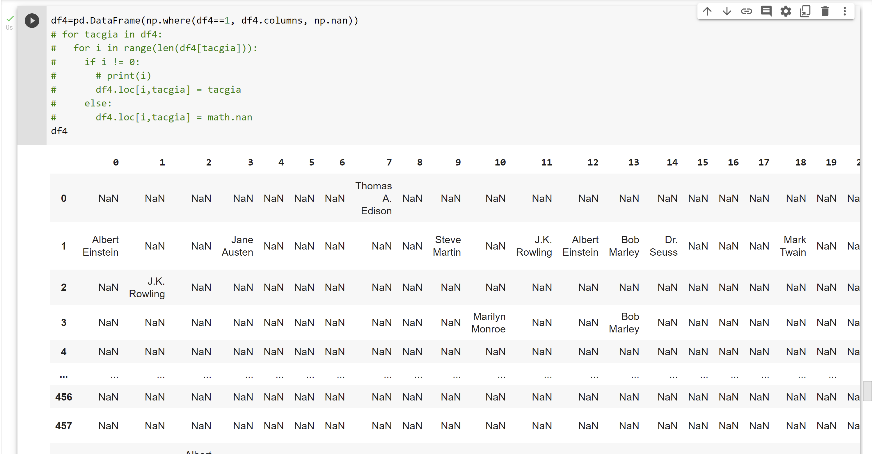

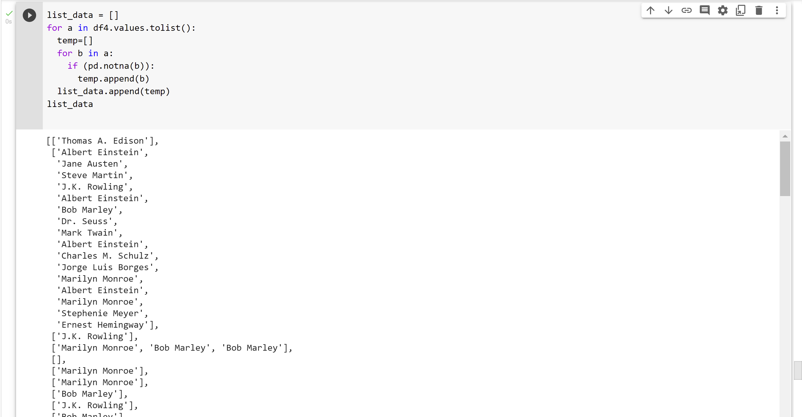

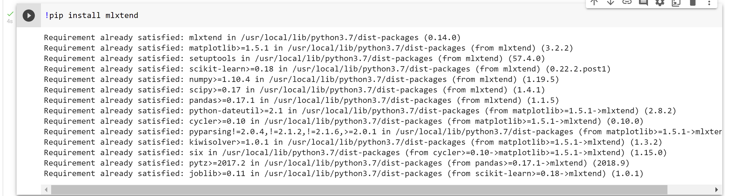

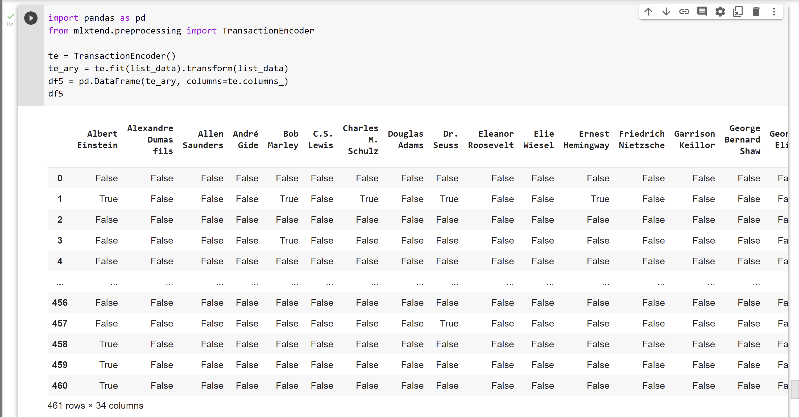

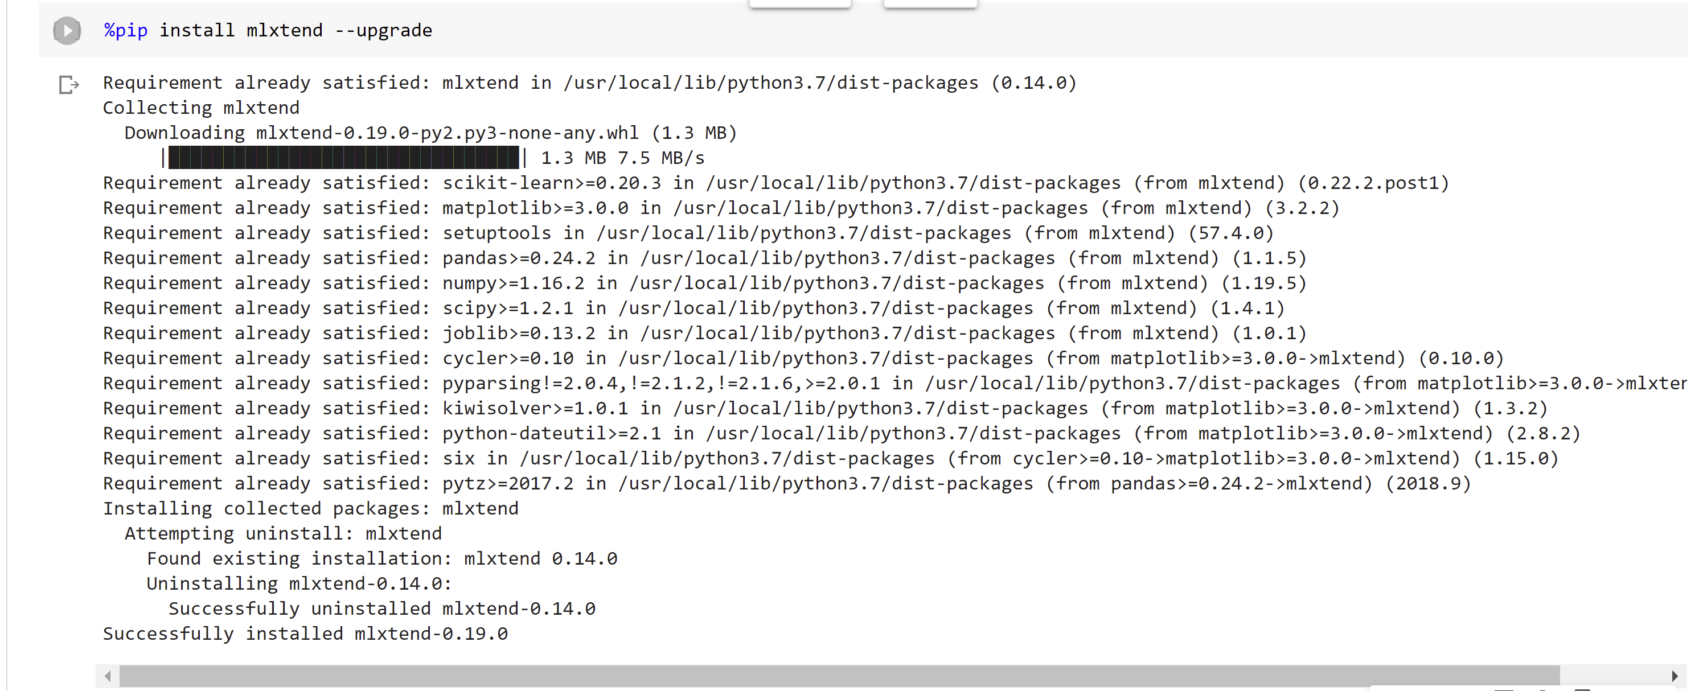

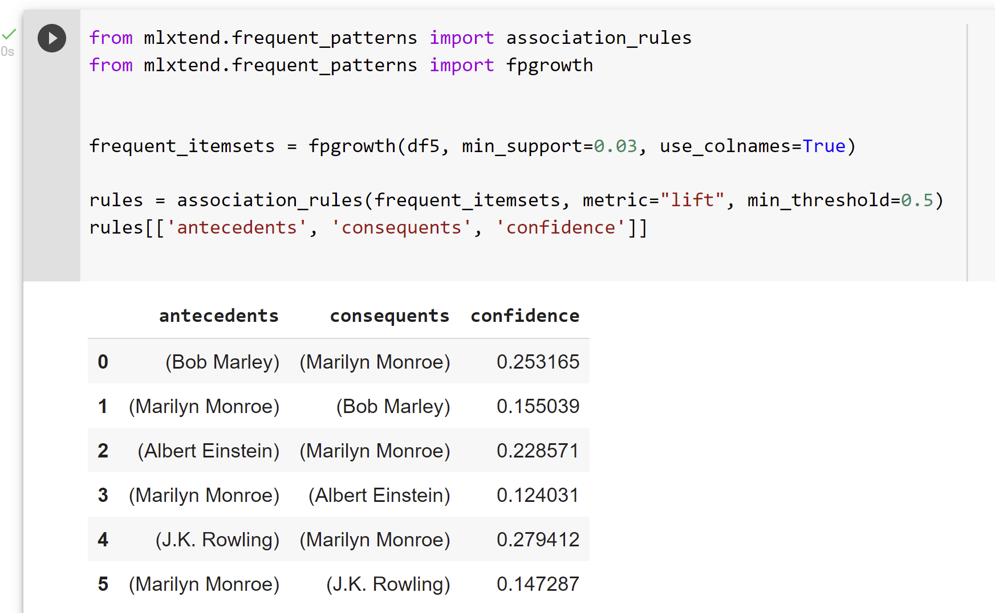

Nhìn vào confidence ta sẽ biết được tác giả có độ tương đồng giống với nhau nhât là J.K Rowling và Marilyn Monroe với độ tương đồng là 0.27 và người cặp đứng thứ 2 là Bob Marley và Marilyn Monroe.

**TÀI LIỆU THAM KHẢO**

1. <https://www.w3schools.com/python/python_datetime.asp>
2. <http://rasbt.github.io/mlxtend/user_guide/frequent_patterns/fpgrowth/>
3. <https://neptune.ai/blog/exploratory-data-analysis-natural-language-processing-tools?fbclid=IwAR1ozz2LkTi5mpuvZwAwthhFzgnDlvwDhWQL2dBnV2qx6uyQCQ3o_CwzjNI>
4. <https://pandas.pydata.org/pandas-docs/version/0.12.0/missing_data.html?fbclid=IwAR20tOB-KPq7Bw1ODzDggYyIfsxVKVi-V2LH_qyVRz_dMlVvRV0WQ4fU0A4>
5. <https://pandas.pydata.org/pandas-docs/stable/reference/api/pandas.DataFrame.html>